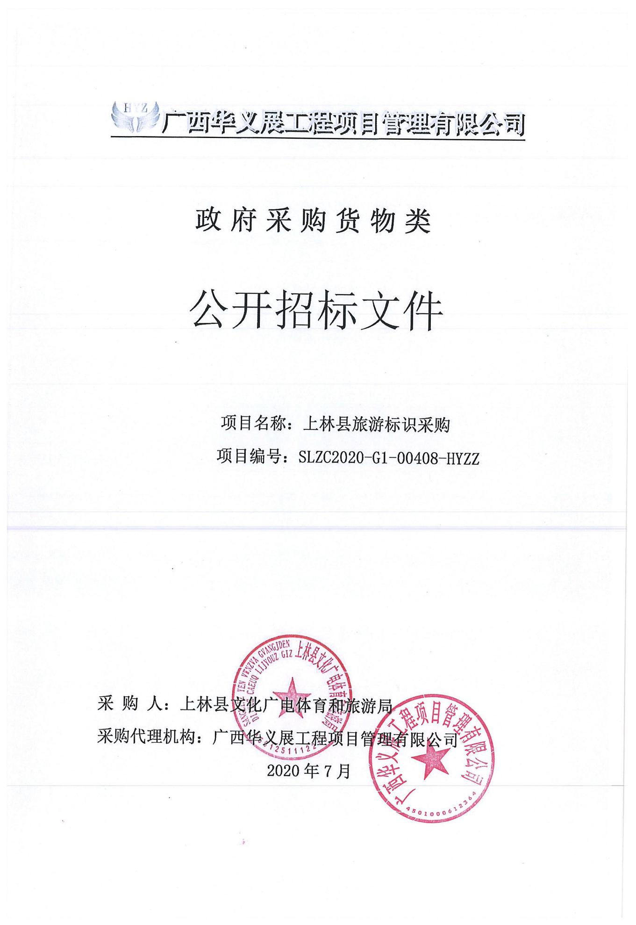
目 录

第一章 招标公告 3
第二章 采购需求一览表 7
第三章 评标方法 1
第四章 投标人须知 49
第五章 投标文件格式 66
第六章 合同条款及格式 78
第七章 质疑材料格式 84

第一章 招标公告

招标公告
项目概况
上林县旅游标识采购 招标项目的潜在投标人应在南宁市公共资源交易平台（http：// www.nnggzy.org.cn）免费下载招标（采购）文件，并于 2020年8月4日09点30分（北京时间）前递交投标文件。

一、项目基本情况
项目编号：SLZC2020-G1-00408-HYZZ
项目名称： 上林县旅游标识采购
预算金额：2062388.84元
最高限价：2062388.84元
采购需求：上林县旅游景区标识采购，如需进一步了解详细内容，具体内容详见公开招标文件。
合同履行期限：自合同签订之日起60日内交货并安装调试完毕。
本项目不接受联合体投标。

二、申请人的资格要求：
1.满足《中华人民共和国政府采购法》第二十二条规定；
2.落实政府采购政策需满足的资格要求：无。
3.本项目的特定资格要求：国内注册（指按国家有关规定要求注册的），营业执照经营范围包含旅游景区规划或旅游项目策划或旅游标识系统设计或形象设计或广告设计或标识标牌制作的供应商；
4.对在“信用中国”网站(www.creditchina.gov.cn )、中国政府采购网(www.ccgp.gov.cn )等渠道列入失信被执行人、重大税收违法案件当事人名单、政府采购严重违法失信行为记录名单及其他不符合《中华人民共和国政府采购法》第二十二条规定条件的供应商，将被拒绝参与本次政府采购活动。
5.单位负责人为同一人或者存在直接控股、管理关系的不同供应商，不得参加同一合同项下的政府采购活动。除单一来源采购项目外，为采购项目提供整体设计、规范编制或者项目管理、监理、检测等服务的供应商，不得再参加该采购项目的其他采购活动。

三、获取招标文件
时间：自本公告发布之时起至提交投标文件截止时间前；
地点：南宁市公共资源交易平台(https://www.nnggzy.org.cn/gxnnzbw)的信息公告处；
方式：由潜在投标人自行在南宁市公共资源交易平台(https://www.nnggzy.org.cn/gxnnzbw)的信息公告处下载采购文件；
售价：招标文件售价每本0元。

四、提交投标文件截止时间、开标时间和地点
2020年8月4日9点30分（北京时间）（自招标文件开始发出之日起至投标人提交投标文件截止之日止，不得少于20日）
地点：南宁市良庆区玉洞大道33号（青少年活动中心旁）市民中心9楼南宁市公共资源交易中心（具体详见9楼电子显示屏场地安排）
投标文件的提交：
为做好新型冠状病毒肺炎疫情防控工作，根据南宁市财政局《关于做好疫情防控期间政府采购工作有关事项的通知》（南财采〔2020〕12号）要求，本项目的投标文件通过邮寄快递的方式送达。具体要求如下：
1.投标文件必须在投标截止时间前送达。采购代理机构工作人员签收邮寄包裹的时间即为投标人投标文件的送达时间，逾期送达的投标文件无效，后果由投标人自行承担。
2.投标人应充分预留投标文件邮寄、送达所需要的时间。为确保疫情防控期间邮寄包裹能及时送达，投标人应选择邮寄运送时间有保障的快递公司寄送投标文件。
3.投标人按照招标文件要求装订密封好投标文件后，应使用不透明、防水的邮寄袋或箱子再次包裹已密封的投标文件，并在邮寄袋或箱子上粘牢注明项目名称、项目编号、有效的电子邮箱、联系人及联系方式。
4.投标文件邮寄地址：南宁市青秀区佛子岭路15号福岭花园1栋1单元101号广西华义展工程项目管理有限公司；收件人：黄工；联系电话：0771-5789767。
投标和开标地点：
本次招标将在南宁市良庆区玉洞大道33号（市青少年活动中心旁）南宁市公共资源交易中心开标厅（具体详见9楼电子显示屏场地安排）开标。
1.投标人不参加现场开标活动。
2.投标文件拆封及密封性检查：截标后，采购代理机构工作人员在公共资源交易中心工作人员和采购人的见证下拆开投标文件包封，采购人对投标文件密封性和投标文件正副本数量进行签字确认。
3.关于投标人的报价：由采购代理机构在投标文件商务技术符合性审查结束后，根据投标人的投标报价情况填写开标记录表，交由评标委员会对投标人的报价、交货期等内容进行签字确认。
4.关于投标文件澄清的有关要求
4.1为便于采购代理机构或评标委员会在项目评标期间与投标人取得联系，做好评标过程中投标人对投标文件的澄清、说明或者补正等工作，投标人务必做到：招标文件“第五章投标文件格式”中“投标函（格式）”落款处的“电话”务必填写法定代表人或委托代理人的电话联系方式。
4.2开标当天投标人务必保持电话畅通。如果评标过程中需要投标人对投标文件作出澄清、说明或者补正的，评标委员会将通知投标人在规定的时间内通过电子邮件、传真等方式提交。投标人所提交的澄清、说明或者补正等材料必须加盖投标人的公章确认。
4.3如投标人未按上述要求提供联系方式，致使采购代理机构或评标委员会在项目评标期间无法与投标人取得联系的，或因自身原因未能保持电话畅通或未按评标委员会要求提交澄清、说明或者补正的，后果由投标人自行承担。

五、公告期限
自本公告发布之日起5个工作日。

六、其他补充事宜
1.网上查询地址
www.ccgp.gov.cn（中国政府采购网），http://zfcg.gxzf.gov.cn/（广西壮族自治区政府采购网），zfcg.nanning.gov.cn（南宁市政府集中采购中心网站），https://www.nnggzy.org.cn/gxnnzbw（南宁市公共资源交易中心网）
2.本项目需要落实的政府采购政策
（1）政府采购促进中小企业发展。
（2）政府采购支持采用本国产品的政策。
（3）强制采购节能产品；优先采购节能产品、环境标志产品。
（4）政府采购促进残疾人就业政策。
（5）政府采购支持监狱企业发展。

七、对本次招标提出询问，请按以下方式联系。
1.采购人信息
名 称：上林县文化广电体育和旅游局
地址：南宁市上林县丰岭路163号
联系方式：莫工、0771-5222247
2.采购代理机构信息

名 称：广西华义展工程项目管理有限公司
地 址：南宁市青秀区佛子岭路15号福岭花园1栋1单元101号
联系方式：黄工 、0771-5789767
3.项目联系方式
项目联系人：黄工
电 话：0771-5789767
- 监督部门：上林县财政局
监督部门投诉电话：0771-5228447

采购代理机构：广西华义展工程项目管理有限公司
2020年7月14日

第二章 货物需求一览表
说明：
1、本货物需求一览表中所列的品牌、型号仅起参考作用，投标人可选用其他品牌、型号替代，但替代的品牌、型号在实质性要求和条件上要相当于或优于参考品牌、型号。
2、凡在“技术参数要求”中表述为“标配”或“标准配置”的设备，投标人应按第五章“投标文件格式”规定的格式在“投标产品技术资料表”中将其参数详细列明。
3、本货物需求一览表中标注★号的内容为实质性要求和条件。
4、如该采购需求属于不能明确具体数值的，采购人应在此采购需求的数值后标注◆号。
5、本货物需求一览表中内容如与第六章“合同条款及格式”相关条款不一致的，以本表为准。

序号 | 景区名称 | 名称 | 方式 | 图例 | 外形尺寸（mm）  长*宽*厚 | 主要材质、工艺描述 | 数量A | 单位 | 分项预算合价（元）
景区通用标识清单
1 | 通用 | 公共信息导向系统标识牌 | 新建（替换） | 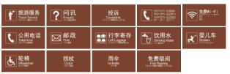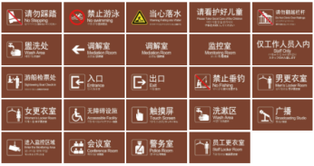 | 400*200 | 2mm厚亚克力UV刻印 | 704 | 块 | 156260.02
 | 通用 |  | 新建（替换） |  | 200*100 | 2mm厚亚克力UV刻印 | 2118 | 块 | 355410.99
 | 通用 |  | 新建（替换） |  | 600*400*30 | 2mm厚亚克力UV刻印 | 39 | 块 | 21418.02
 | 通用 |  | 新建（替换） |  | 200*350 | 2mm厚亚克力UV刻印 | 112 | 块 | 23919.84
2 | 通用（鼓鸣寨，农耕文化园，云里湖，万古茶园，竹依林，方姐农家乐，红林山庄，拉最伴山，淘金乐园，内里乡村） |  | 新建（替换） |  | 2000*600*30 | 1.5mm厚304不锈钢折弯uv刻印 | 10 | 块 | 15560.10
 | 霞客桃源 |  | 新建替换 | 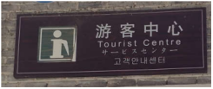 | 650*200*30 | 1.5mm厚304不锈钢折弯uv刻印 | 1 | 块 | 168.57
 | 六山生态农庄 |  | 新建替换 | 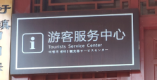 | 800*400*30 | 1.5mm厚304不锈钢折弯图文uv刻印 | 1 | 块 | 414.94
 | 紫云山庄，壮家要寨，排岜乡村旅游区，下水源，鱼王生态农庄 |  | 新建替换 |  | 400*1600*30 | 1.5mm厚304不锈钢折弯uv刻印 | 5 | 块 | 4149.36
 | 农耕文化园汽车营地 | 汽车营地游客中心 | 新建替换 |  | 400*2000*30 | 1.5mm厚304不锈钢折弯uv刻印 | 1 | 块 | 1037.34
 | 鼓鸣寨汽车营地 | 汽车营地游客中心 | 新建替换 | 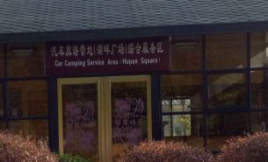 | 2000*400*30 | 1.5mm厚304不锈钢折弯uv刻印 | 1 | 块 | 1037.34
3 | 大龙湖、金莲湖、 | 景区收费标准 | 新建面板（替换） | 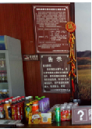  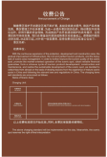 | 面板800*1200 | 1.5mm厚304不锈钢UV刻印，背部钢架结构 | 6 | 块 | 7468.85
4 | 通用 | 停车场收费标准 | 新建面板（替换） | 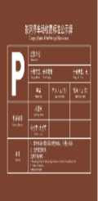  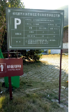 | 面板1000*800（内容景区自定） | 1.5mm厚304不锈钢UV刻印，背部钢架结构 | 6 | 块 | 6224.04
5 | 通用 | 景区最大承载量 | 新建（替换） | 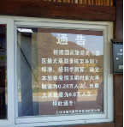 | 面板500*500 | 1.5mm304不锈钢折弯uv刻印 | 7 | 块 | 2269.18
6 | 通用 | 景区入口标识/导向 | 新建 | 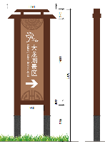 | 3070*1150*150 | 1.5mm厚304不锈钢UV刻印，部分双面 | 31 | 块 | 200350.93
7 | 县城 | 多项导向 | 新建 | 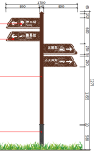 | 面板800*250*20，立柱100*100*3270 | 304不锈钢折弯uv刻印 | 12 | 块 | 32035.50
8 | 通用 | 全域全景图（广西、南宁、上林）（室内） | 新建（替换） | 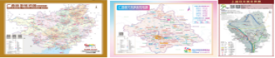 | 2010*1485;2010*1485;1050*1485 | KT板图文喷绘包边 | 27 | 组 | 62021.23
9 | 县城、金莲湖 | 全域全景图（广西、南宁、上林）（室外） | 新建 | 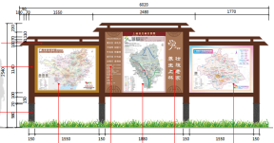 | 6020*2540 | 1.5mm厚304不锈钢折弯图文uv刻印 | 10 | 块 | 233261.15
10 | 通用 | 卫生间导向、停车场标识/导向 | 新建 | 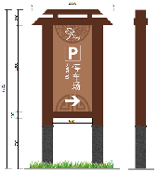 | 2220*1150*150 | 1.5mm厚304不锈钢UV刻印 | 19 | 块 | 73997.43
11 | 通用 | 绿道标识牌 | 新建 | 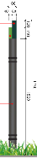  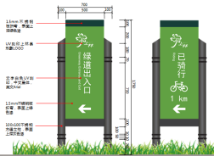 | 1750*700*100 | 1.5mm厚304不锈钢UV刻印 | 47 | 块 | 122962.93
12 | 通用 | 导览图(室外)（拉最伴山农庄、紫云山庄、方姐农家乐、内里乡村旅游区） | 新建 | 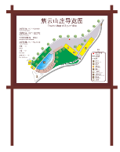  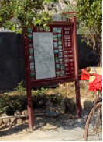 | 面板1600*1200，总高1900 | 1.5mm厚304不锈钢图文uv刻印 | 4 | 块 | 9958.46
13 | 通用 | 导览图(室内) | 新建（替换） | 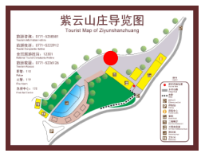 | 约1300*1000 | KT板图文喷绘包边 | 19 | 块 | 7535.97
14 | 通用 | 厕所管理系列 | 新建（替换） | 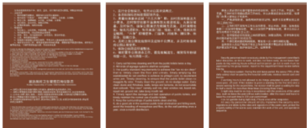 | 600*900 | KT板图文喷绘包边 | 136 | 块 | 22406.54
15 | 通用 | 景区管理系列 | 新建（替换） | 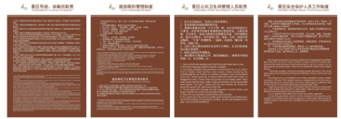 | 600*900 | KT板图文喷绘包边 | 315 | 块 | 51897.51
16 | 通用 | 中国公民文明旅游公约 | 新建（替换） | 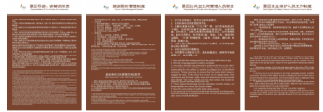 | 600*900 | KT板图文喷绘包边 | 27 | 块 | 4448.36
17 | 通用 | 垃圾桶标识 | 新建（替换） | 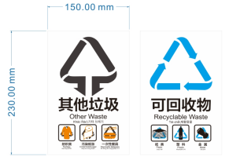 | 150*230 | 1.5mm厚304不锈钢UV刻印 | 628 | 块 | 28093.76
18 | 旅游集散中心 | 旅游集散中心 | 新建替换 | 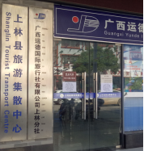  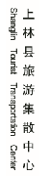 | 400*2500*25 | 1.5mm304不锈钢折弯图文uv刻印 | 1 | 块 | 1296.68
19 | 旅游集散中心 | 投诉流程图 | 新建 | 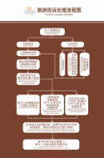  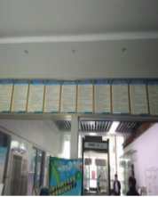 | 600*900 | KT板图文喷绘包边 | 2 | 块 | 329.51
20 | 旅游集散中心 | 卫生间/直通车导向 | 新建替换 | 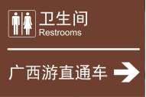  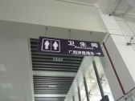 | 900*600 | 1.5mm304不锈钢折弯图文uv刻印 | 1 | 块 | 233.40
21 | 旅游集散中心 | 请勿吸烟 | 改内容 | 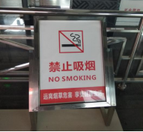 | 约400*600（需现场测量） | 背胶纸喷绘 | 1 | 块 | 15.26
22 | 通用 | 票务服务 | 新建（替换） |  | 200*600*30 | 1.5mm304不锈钢折弯图文uv刻印 | 9 | 块 | 1400.41
23 | 翔源大酒店 | 停车场导向 | 新建（替换） | 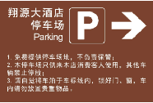  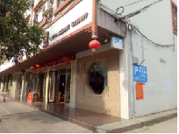 | 600*400*30 | 1.5mm304不锈钢折弯图文uv刻印 | 1 | 块 | 311.20
大龙湖景区标识清单
1 | 大龙湖景区 | 导览图 | 改内容 | 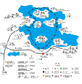  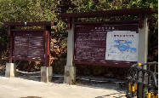  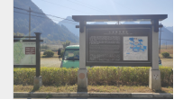  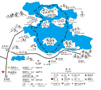 | 1200*2200 | 1.5mm304不锈钢图文uv刻印 | 2 | 块 | 6846.44
2 | 大龙湖景区 | 全域全景图（南宁+上林） | 新建 | 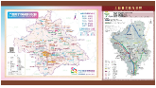  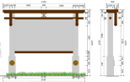  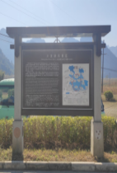 | 面板1200*2200，总高2500 | 1.5mm304不锈钢图文uv刻印 | 1 | 块 | 12966.75
3 | 大龙湖景区 | 全域全景图（广西） | 改内容 | 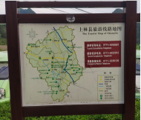  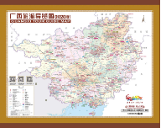 | 980*780 | 1.5mm厚304不锈钢折弯图文uv刻印 | 1 | 块 | 991.18
4 | 大龙湖景区 | 停车场 | 改内容 | 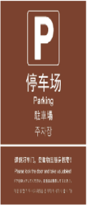  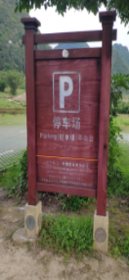 | 860*1200 | 1.5mm304不锈钢折弯图文uv刻印 | 1 | 块 | 1338.17
5 | 大龙湖景区 | 多项导向 | 改内容 | 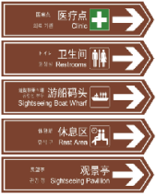  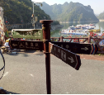  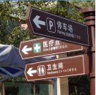 | 700*150*30 | 1.5mm304不锈钢折弯图文uv刻印 | 5 | 块 | 1372.95
6 | 大龙湖景区 | 游客中心 | 改内容（换LOGO） | 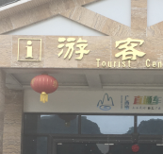  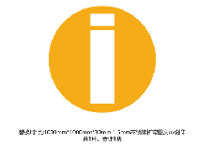 | 图标直径约1000，凸起30（需现场测量） | 1.5mm厚304不锈钢折弯图文uv刻印 | 1 | 块 | 1017.89
7 | 大龙湖景区 | 入口门头 | 改内容 | 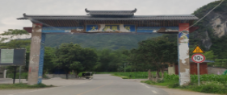 | 2400*600*30 | 1.5mm厚304不锈钢折弯图文uv刻印 | 1 | 块 | 1867.21
金莲湖景区标识清单
1 | 金莲湖 | 导览图 | 改内容 | 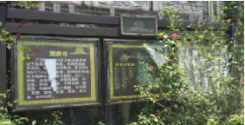  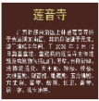  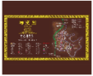  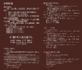 | 1300*1500 | 1.5mm304不锈钢图文uv刻印 | 3 | 块 | 7585.55
2 | 金莲湖 | 停车场导向、标识（停车场入口1，  ,停车场出口1，  ,停车场出入口1,大车停车场1，小车停车场1） | 改内容 | 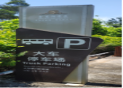  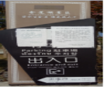 | 约600*1250（需现场测量，按形切割） | 1.5mm厚304不锈钢折弯图文uv刻印 | 5 | 块 | 4862.53
3 | 金莲湖 | 多项导向（面板） | 新建替换 | 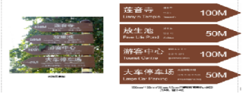  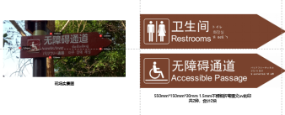 | 550*150*30厚 | 1.5mm厚304不锈钢折弯图文uv刻印 | 6 | 块 | 1647.54
4 | 金莲湖 | 游客中心门头 | 新建LOGO替换 | 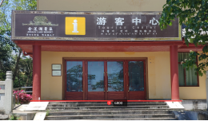 | 约900*900（需现场测量） | 1.5mm304不锈钢折弯图文uv刻印 | 1 | 块 | 1050.31
5 | 金莲湖 | 功能说明 | 新建替换 | 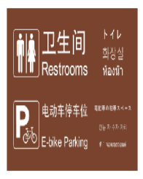  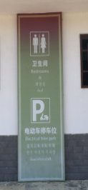 | 900*600 | 1.5mm304不锈钢折弯图文uv刻印 | 1 | 块 | 700.20
鼓鸣寨标识清单
1 | 鼓鸣寨 | 景区导览图 | 改内容 | 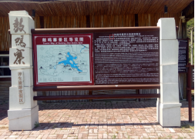 | 面板2500*1200（需现场测量） | 1.5mm厚304不锈钢uv刻印 | 1 | 块 | 3890.03
2 | 鼓鸣寨 | 全域全景图（广西2，南宁+上林2）、汽车营地导览图1 | 原样式新建 | 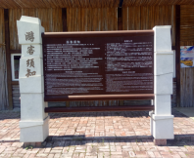 | 总高2500，面板2500*1200，钢管直径10，立柱460*460 | 1.5mm厚304不锈钢折弯uv刻印 | 5 | 块 | 61020.00
3 | 鼓鸣寨 | 外部入口导向牌 | 改内容 | 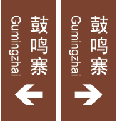  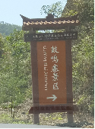 | 面板750*1650 | 1.5mm厚304不锈钢uv刻印 | 2 | 块 | 3209.27
4 | 鼓鸣寨 | 停车场导向 | 改内容 | 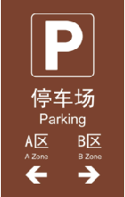  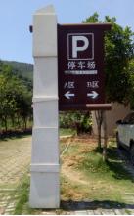 | 面板700*1100 | 1.5mm厚304不锈钢uv刻印 | 1 | 块 | 998.44
5 | 鼓鸣寨 | 立式多项导向 | 改内容 | 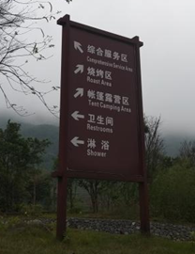 | 约800*1500（需现场测量） | 1.5mm厚304不锈钢uv刻印 | 1 | 块 | 1556.01
6 | 鼓鸣寨 | 立式多项导向 | 新建替换 | 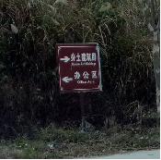  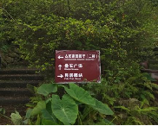 | 约800*1200*50 | 1.5mm厚304不锈钢uv刻印 | 2 | 块 | 2928.96
7 | 鼓鸣寨 | 室内多项导向 | 新建替换 | 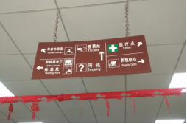 | 约1000*400*30 | 1.5mm厚304不锈钢uv刻印 | 1 | 块 | 518.67
8 | 鼓鸣寨 | 室内多项导向 | 新建 | 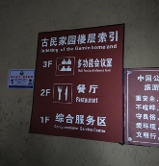 | 约600*600 | KT板图文喷绘包边 | 1 | 块 | 109.84
9 | 鼓鸣寨 | 节点标识 | 改内容 | 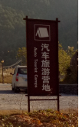 | 约600*1500（需现场测量） | 1.5mm厚304不锈钢uv刻印 | 1 | 块 | 1167.01
10 | 鼓鸣寨 | 节点标识 | 改内容 | 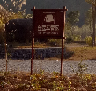 | 约500*600（需现场测量） | 1.5mm厚304不锈钢uv刻印 | 1 | 块 | 389.00
农耕文化园标识清单
1 | 农耕文化园 | 景区导览图 | 改内容 | 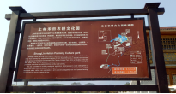  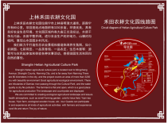 | 面板2350*1000 | 1.5mm304不锈钢折弯图文uv刻印 | 1 | 块 | 3047.19
2 | 农耕文化园 | 全域全景图（广西、南宁+上林）（景区入口处） | 原样式新建 | 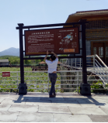 | 总高3200，面板2350*1000 | 1.5mm304不锈钢折弯图文uv刻印 | 2 | 块 | 20319.66
3 | 农耕文化园 | 导览图（风情小镇） | 改内容 | 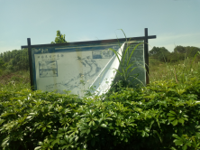 | 面板约2200*1200（需现场测量） | 1.5mm304不锈钢折弯图文uv刻印 | 1 | 块 | 3423.22
4 | 农耕文化园 | 全域全景图（上林）、导览图（汽车营地2）（汽车营地处） | 改内容 | 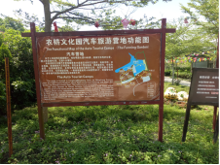 | 面板2200*1200（需现场测量） | 1.5mm304不锈钢图文uv刻印 | 3 | 块 | 10269.67
5 | 农耕文化园 | 全域全景图（广西+南宁）（汽车营地处） | 原样式新建 |  | 面板3300*1200，总高1900 | 1.5mm304不锈钢图文uv刻印 | 1 | 块 | 7249.18
6 | 农耕文化园 | 游客须知 | 改内容（中英） | 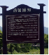  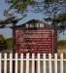  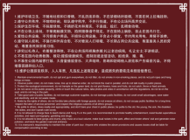 | 总高3000，面板1350*1000 | 1.5mm304不锈钢图文uv刻印 | 2 | 块 | 4942.62
7 | 农耕文化园 | 多向导向（面板） | 新建替换 | 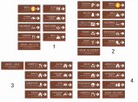  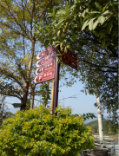 | 面板700*250*30 | 1.5mm厚304不锈钢折弯图文uv刻印 | 38 | 块 | 11593.80
8 | 农耕文化园 | 停车场导向 | 新建替换 | 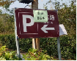 | 面板300*900 | 1.5mm304不锈钢折弯图文uv刻印 | 2 | 块 | 823.77
9 | 农耕文化园 | 汽车营地入口导向 | 新建替换 | 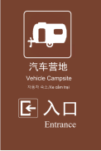  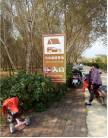 | 面板800*1200 | 1.5mm304不锈钢折弯图文uv刻印 | 2 | 块 | 3514.75
10 | 农耕文化园 | 停车场标识 | 改内容 | 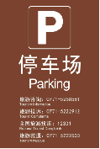  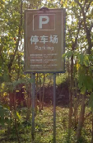 | 约600*1200（需现场测量） | 1.5mm厚304不锈钢折弯图文uv刻印 | 1 | 块 | 933.61
11 | 农耕文化园 | 出口 | 新建替换 | 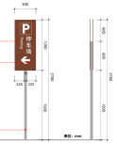 | 面板500*1200，立柱高2100 | 1.5mm304不锈钢折弯图文uv刻印 | 1 | 块 | 1098.36
12 | 农耕文化园 | 介绍牌 | 改内容 | 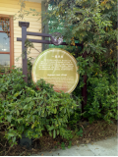  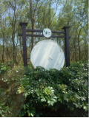 | 介绍牌1（大圆直径1200，小圆直径300） | 1.5mm厚304不锈钢折弯uv刻印 | 9 | 块 | 16489.82
13 | 农耕文化园 | 介绍牌 | 改内容 | 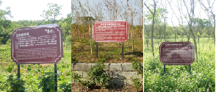 | 面板800*600（现场测量） | 1.5mm厚304不锈钢折弯uv刻印 | 7 | 块 | 4356.83
14 | 农耕文化园 | 警示牌 | 原样式新建替换 | 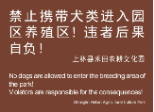  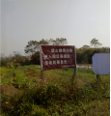 | 面板800*600*30；方通立柱30*30*600 | 1.5mm厚304不锈钢折弯uv刻印 | 1 | 块 | 732.24
15 | 农耕文化园 | 警示牌 | 原样式新建替换 |  | 面板600*300*30，方通立柱30*30*800 | 1.5mm厚304不锈钢折弯uv刻印 | 3 | 块 | 823.77
霞客桃源标识清单
1 | 霞客桃源 | 导览图 | 改内容 | 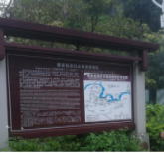  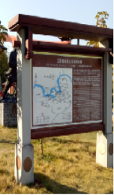 | 1800*1200（第二块需现场测量） | 1.5mm厚304不锈钢折弯uv刻印 | 2 | 块 | 5601.64
2 | 霞客桃源 | 全域全景图（上林） | 改内容 | 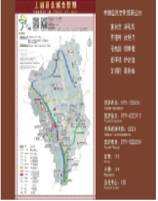  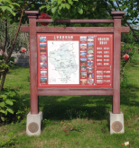 | 1060*780 | 1.5mm304不锈钢折弯 | 1 | 块 | 1072.09
3 | 霞客桃源 | 全域全景图（南宁） | 改内容 | 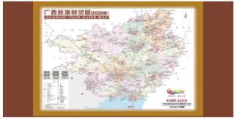  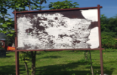 | 1200*2200 | 1.5mm304不锈钢图文uv刻印 | 1 | 块 | 3423.22
4 | 霞客桃源 | 全域全景图（广西） | 新建 | 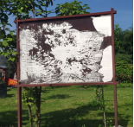  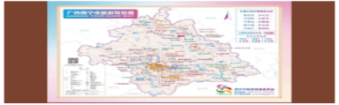 | 面板1200*2200，总高3200 | 1.5mm304不锈钢折弯图文uv刻印，304不锈钢方通， | 1 | 块 | 4832.78
5 | 霞客桃源 | 停车场 | 改内容 | 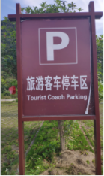 | 1200*860*1.5 | 1.5mm304不锈钢折弯图文uv刻印 | 1 | 块 | 1338.17
6 | 霞客桃源 | 停车场 | 留框改内容 | 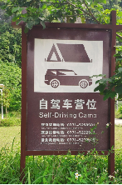 | 1300*900*1.5 | 1.5mm厚304不锈钢折弯图文uv刻印，双面 | 6 | 块 | 9102.66
7 | 霞客桃源 | 多项导向（面板） | 新建替换 |  | 160*700*30 | 1.5mm304不锈钢折弯图文uv刻印 | 9 | 块 | 2614.10
8 | 霞客桃源 | 室外文明公约 | 改内容 | 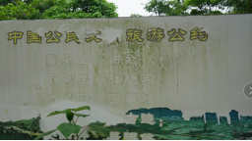 | 约5000*2000（需现场测量） | 户外喷绘 | 1 | 块 | 305.10
云里湖现代农业观光园标识清单
1 | 云里湖现代农业观光园 | 导览图 | 改导览图 | 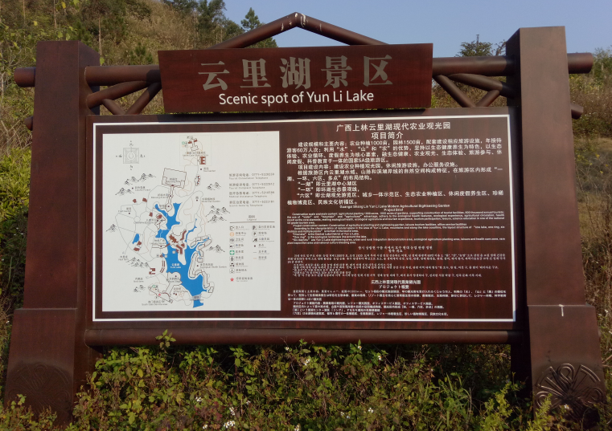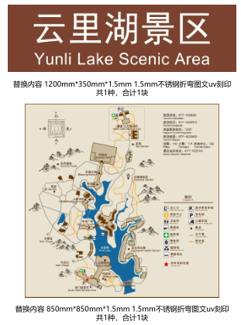 | 导览图850*850（需现场测量） | 1.5mm厚304不锈钢图文uv刻印 | 1 | 块 | 936.85
 |  | 导览图 | 改景区标题 |  | 景区名称1200*350（需现场测量） | 1.5mm厚304不锈钢图文uv刻印 | 1 | 块 | 544.60
2 | 云里湖现代农业观光园 | 全域全景图（南宁+上林） | 改内容 | 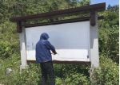  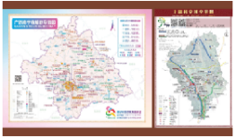 | 1200*2200 | 1.5mm304不锈钢折弯图文uv刻印 | 1 | 块 | 3423.22
3 | 云里湖现代农业观光园 | 全域全景图（广西） | 新建 | 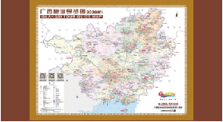  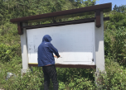 | 面板1200*2200，总高2500 | 1.5mm厚304不锈钢折弯图文uv刻印 | 1 | 块 | 12966.75
4 | 云里湖现代农业观光园 | 外部导向 | 改内容 | 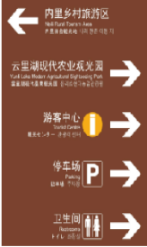  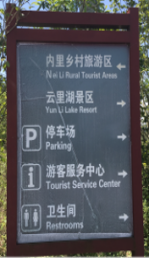 | 1200*1600 | 1.5mm304不锈钢图文uv刻印 | 1 | 块 | 2489.62
5 | 云里湖现代农业观光园 | 景区入口标识 | 按原样式改内容（景区名称） | 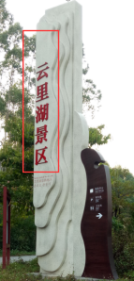 | 景区名称区域约2500*400*30（需现场测量） | 1.5厚304不锈钢立体字体 | 1 | 处 | 1525.50
6 | 云里湖现代农业观光园 | 景区入口标识 | 按原样式改内容（景区翻译） | 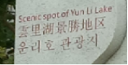  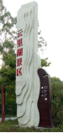 | 文字区域450*250（需现场测量） | 1.5mm厚304不锈钢图文uv刻印 | 1 | 块 | 145.88
7 | 云里湖现代农业观光园 | 多项导向 | 按原样式改内容（导向） | 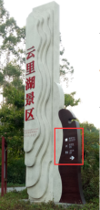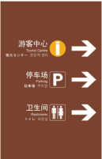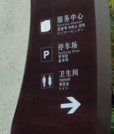 | 文字区域约450*700（需现场测量） | 1.5mm厚304不锈钢图文uv刻印 | 1 | 块 | 408.45
8 | 云里湖现代农业观光园 | 多项导向（面板） | 新建替换（游客中心4，医疗点1，卫生间1） | 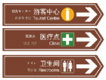  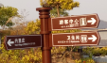 | 面板700*150 | 1.5mm厚304不锈钢折弯图文uv刻印 | 6 | 块 | 1647.54
万古茶园标识清单

1 | 万古茶园 | 导览图 | 改内容 | 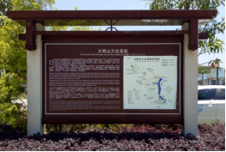 | 面板2200*1200，其中导览图830*850（需现场测量） | 1.5mm厚304不锈钢UV刻印 | 1 | 块 | 3423.22
2 | 万古茶园 | 游客须知 | 改内容 | 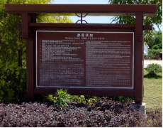 | 1700*1000 | 1.5mm厚304不锈钢UV刻印 | 1 | 块 | 2204.35
3 | 万古茶园 | 全域全景图（上林） | 改内容 | 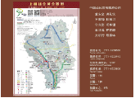  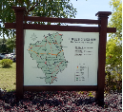 | 1100*800 | 1.5mm厚304不锈钢UV刻印 | 1 | 块 | 1141.07
4 | 万古茶园 | 全域全景图（南宁） | 改内容 | 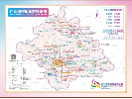  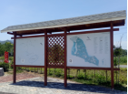 | 2000*1500 | 1.5mm厚304不锈钢UV刻印 | 1 | 块 | 3890.03
5 | 万古茶园 | 全域全景图（广西） | 改内容 | 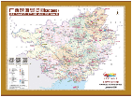  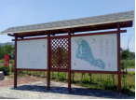 | 2000*1500 | 1.5mm厚304不锈钢折弯UV刻印 | 1 | 块 | 3890.03
6 | 万古茶园 | 外部入口导向 | 改内容 | 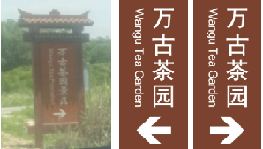 | 面板750*1650 | 1.5mm厚304不锈钢UV刻印 | 2 | 块 | 3209.27
7 | 万古茶园 | 多项导向 | 新建（根据平面图定面板内容） | 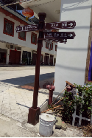 | 总高2500，面板700*150 | 1.5mm厚304不锈钢折弯UV刻印 | 1 | 块 | 2669.63
8 | 万古茶园 | 多项导向（面板） | 替换2块（四种语言）（游客中心、农垦茶农村寨） | 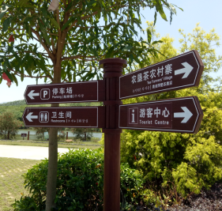 | 面板700*150*30 | 1.5mm厚304不锈钢UV刻印 | 13 | 块 | 3569.67
 |  |  | 全部面板重做9块（游客中心、卫生间、训练中心、特色产品展销中心、康体运动区、竹园、茶壶、茶山 | 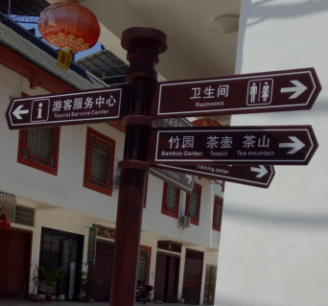
 |  |  | 替换2块（游客中心、医疗点） | 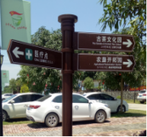  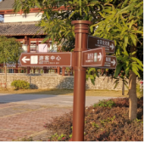
9 | 万古茶园 | 景区收费公示 | 改内容（中英） | 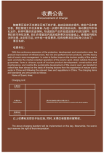  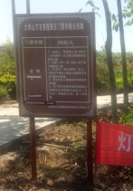 | 面板1200*1500*30 | 1.5mm厚304不锈钢UV折弯刻印，背部钢架结构 | 1 | 块 | 2745.90
10 | 万古茶园 | 停车场收费标准 | 改内容（中英） | 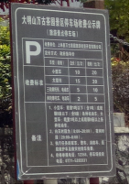  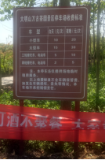 | 面板1200*1500*30 | 1.5mm厚304不锈钢折弯UV刻印，背部钢架结构 | 2 | 块 | 5491.80
11 | 万古茶园 | 健康驿站自行车租赁价格公示 | 改内容（中英） | 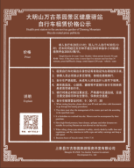  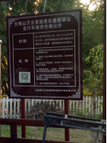 | 800*1000 | 1.5mm厚304不锈钢UV刻印，背部钢架结构 | 1 | 块 | 1037.34
12 | 万古茶园 | 门头 | 门头加英文 | 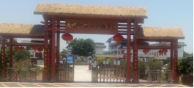 | 约3000*200*30（需现场测量 | 1.5mm厚304不锈钢立体字 | 1 | 处 | 1122.89
13 | 万古茶园 | 出口；入口 | 改内容 | 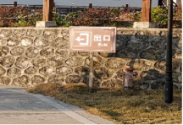  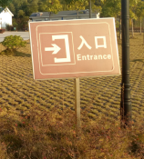 | 约600*400（需现场测量） | 1.5mm厚304不锈钢UV刻印 | 2 | 块 | 622.40
14 | 万古茶园 | 出口；入口 | 新建替换 | 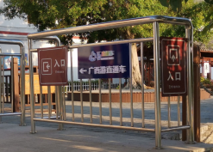  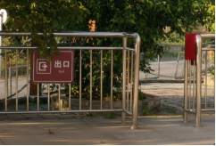 | 约600*400*30（需现场测量） | 1.5mm厚304不锈钢折弯UV刻印 | 3 | 块 | 1098.36
15 | 万古茶园 | 旅游车停车区；小型车停车区 | 新建替换 | 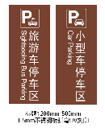  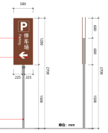  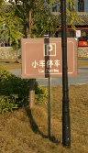  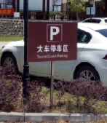 | 面板500*1200，立柱高2100 | 1.5mm304不锈钢折弯图文uv刻印 | 2 | 块 | 2196.72
鱼王生态农庄标识清单
1 | 鱼王生态农庄 | 导览图 | 留框改内容 | 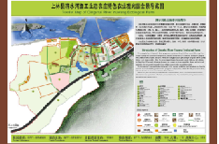  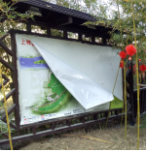 | 1800*1200 | 1.5mm304不锈钢图文uv刻印 | 1 | 块 | 4264.76
2 | 鱼王生态农庄 | 全域全景图（南宁+上林） | 留框改内容 | 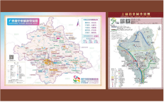  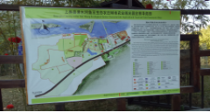 | 2300*1430 | 1.5mm304不锈钢图文uv刻印 | 1 | 块 | 2800.82
3 | 鱼王生态农庄 | 停车场 | 留框改内容 | 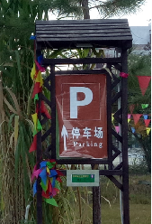 | 580*950 | 1.5mm304不锈钢折弯图文uv刻印 | 1 | 块 | 714.47
4 | 鱼王生态农庄 | 指向牌 | 留框改内容 | 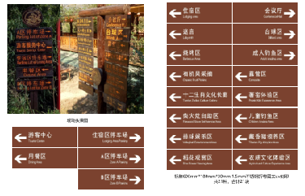 | 600*180*30 | 1.5mm304不锈钢折弯图文uv刻印 | 21 | 块 | 5766.39
5 | 鱼王生态农庄 | 景区入口标识牌 | 新建替换 | 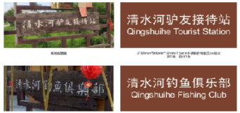 | 2100*900*30 | 1.5mm304不锈钢折弯图文uv刻印 | 2 | 块 | 4901.43
6 | 鱼王生态农庄 | 购物区 | 留框改内容 | 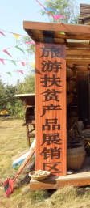 | 420*1960*30 | 1.5mm304不锈钢折弯图文uv刻印 | 1 | 块 | 1067.42
拉最伴山农庄标识清单
1 | 拉最伴山农庄 | 全域全景图（广西+南宁+上林） | 新建 | 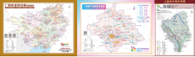  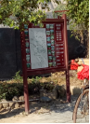 | 4100*1200，总高1900 | 1.5mm厚304不锈钢折弯图文uv刻印 | 1 | 块 | 9006.55
2 | 拉最伴山农庄 | 停车场 | 留框改内容 | 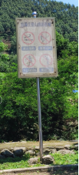 | 700*1050 | 1.5mm厚304不锈钢折弯图文uv刻印 | 1 | 块 | 953.06
3 | 拉最伴山农庄 | 停车场导向 | 新建替换 | 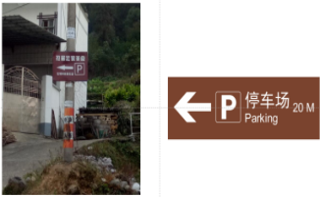 | 900*300*30 | 1.5mm厚304不锈钢折弯图文uv刻印 | 1 | 块 | 350.10
4 | 拉最伴山农庄 | 路口指向 | 新建替换面板 | 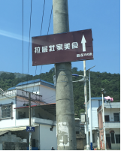  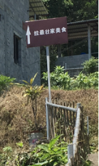 | 900*300*30 | 1.5mm厚304不锈钢折弯图文uv刻印 | 2 | 块 | 700.20
5 | 拉最伴山农庄 | 功能指向 | 留框改内容 | 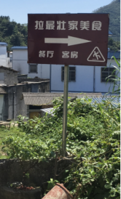 | 900*600*20 | 1.5mm304不锈钢折弯图文uv刻印 | 1 | 块 | 700.20
6 | 拉最伴山农庄 | 功能指向 | 留框改内容 | 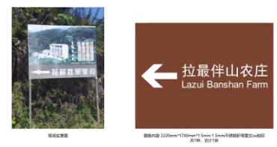 | 2220*1700 | 1.5mm厚304不锈钢折弯图文uv刻印 | 1 | 块 | 4893.65
7 | 拉最伴山农庄 | 功能说明 | 留框改内容 | 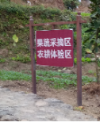 | 750*550*1.5 | 1.5mm厚304不锈钢折弯图文uv刻印 | 1 | 块 | 534.88
8 | 拉最伴山农庄 | 功能说明 | 留框改内容 | 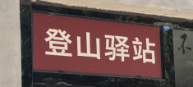 | 360*700*1.5 | 1.5mm厚304不锈钢折弯图文uv刻印 | 1 | 块 | 326.76
9 | 拉最伴山农庄 | 导向牌 | 新建替换 | 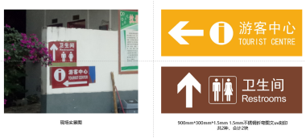 | 900*300*1.5 | 1.5mm厚304不锈钢折弯图文uv刻印 | 2 | 块 | 700.20
紫云山庄标识清单
1 | 紫云山庄 | 全域全景图（广西+南宁+上林） | 新建 | 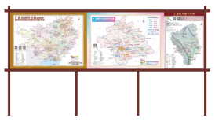  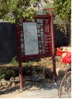 | 4100*1200，总高1900 | 1.5mm厚304不锈钢折弯图文uv刻印 | 1 | 块 | 9006.55
2 | 紫云山庄 | 导向 | 调整 | 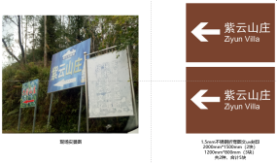 | 2000*1500 | 1.5mm304不锈钢折弯图文uv刻印 | 2 | 块 | 7780.05
3 | 紫云山庄 | 导向 | 调整 | 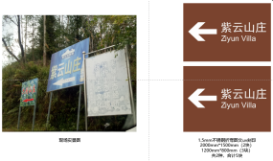 | 1200*800 | 1.5mm304不锈钢折弯图文uv刻印 | 3 | 块 | 3734.42
4 | 紫云山庄 | 多项导向 | 新建 | 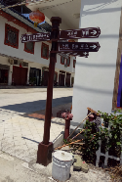 | 高2500，面板700*150 | 1.5mm304不锈钢折弯图文uv刻印 | 1 | 块 | 2669.63
竹依林农庄标识清单
1 | 竹依林农庄 | 景区导览图 | 改内容 | 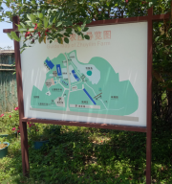 | 面板1500*1000 | 1.5mm304不锈钢折弯图文uv刻印 | 1 | 块 | 1945.01
2 | 竹依林农庄 | 全域全景图（广西） | 改内容 | 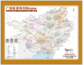  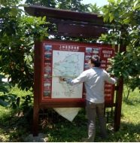 | 面板1600*1250 | 1.5mm304不锈钢折弯图文uv刻印 | 1 | 块 | 2593.35
3 | 竹依林农庄 | 全域全景图（南宁） | 改内容 | 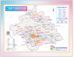  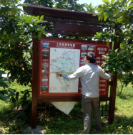 | 面板1600*1250 | 1.5mm304不锈钢折弯图文uv刻印 | 1 | 块 | 2593.35
4 | 竹依林农庄 | 全域全景图（上林） | 改内容 | 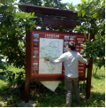  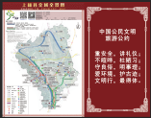 | 面板1600*1250 | 1.5mm304不锈钢折弯图文uv刻印 | 1 | 块 | 2593.35
5 | 竹依林农庄 | 景区入口标识 | 改内容 | 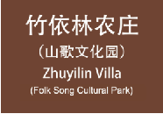  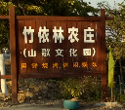 | 面板1840*1280 | 1.5mm304不锈钢折弯图文uv刻印 | 2 | 块 | 6107.86
6 | 竹依林农庄 | 卫生间导向 | 新建替换 | 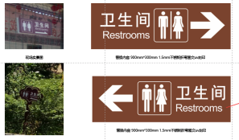 | 面板900*300*30；方通柱30*30*800 | 1.5mm厚304不锈钢折弯图文uv刻印 | 2 | 块 | 823.77
7 | 竹依林农庄 | 停车场 | 新建替换 | 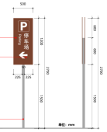 | 面板500*1200，立柱高2100 | 1.5mm304不锈钢折弯图文uv刻印 | 2 | 块 | 2196.72
8 | 竹依林农庄 | 多项导向 | 新建 | 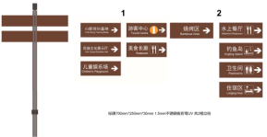 | 高2500，面板700*250*30 | 1.5mm304不锈钢折弯图文uv刻印 | 2 | 块 | 5339.25
9 | 竹依林农庄 | 多项导向（面板） | 新建替换（餐厅、游客中心） | 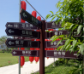 | 面板700*150*30 | 1.5mm304不锈钢折弯图文uv刻印 | 2 | 块 | 549.18
10 | 竹依林农庄 | 节点标识（门头） | 新建（替换）（美食长廊、民族文化展示厅、山歌培训基地、水上餐厅、农家客栈、住宿、储物房） | 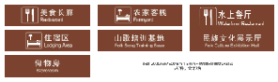 | 2000*500*30 | 1.5mm厚304不锈钢折弯图文uv刻印 | 7 | 块 | 9076.73
11 | 竹依林农庄 | 节点标识牌（立式） | 新建（采摘园2块，儿童娱乐场2块，烧烤区，钓鱼区） | 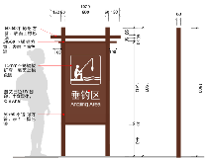 | 面板600*1200  支架为60*60铁方通，总高1900 | 1.5mm304不锈钢折弯图文uv刻印 | 6 | 块 | 7908.19
方姐农家乐标识清单
1 | 方姐农家乐 | 全域全景图（广西+南宁+上林） | 新建 | 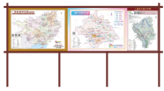  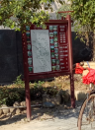 | 4100*1200，总高1900 | 1.5mm厚304不锈钢图文uv刻印 | 1 | 块 | 9006.55
2 | 方姐农家乐 | 停车场 | 新建 | 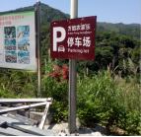 | 250*900*30 | 304不锈钢折弯刻印 | 1 | 块 | 291.75
3 | 方姐农家乐 | 多项导向 | 新建或改内容 | 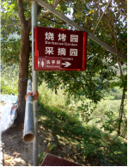  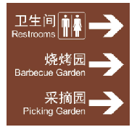 | 600*600*30 | 1.5mm厚304不锈钢折弯刻印 | 3 | 块 | 1400.41
4 | 方姐农家乐 | 餐饮区 | 新建 | 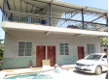  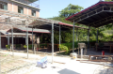 | 1000*300*30 | 304不锈钢折弯刻印 | 2 | 块 | 778.01
5 | 方姐农家乐 | 烧烤区 | 新建 | 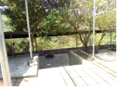 | 1000*300*30 | 304不锈钢折弯刻印 | 1 | 块 | 389.00
6 | 方姐农家乐 | 住宿 | 新建 | 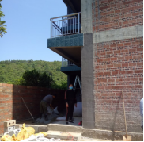 | 1000*300*30 | 304不锈钢折弯刻印 | 1 | 块 | 389.00
红林山庄标识清单
1 | 红林山庄 | 导览图 | 改内容 | 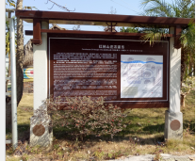 | 导览图800*800（需现场测量） | 1.5mm304不锈钢折弯图文uv刻印 | 1 | 块 | 829.87
2 | 红林山庄 | 全域全景图（广西） | 新建 | 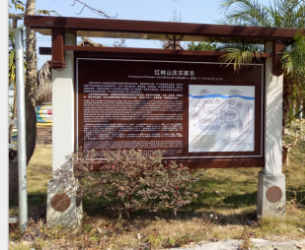 | 面板1200*2200，总高2500 | 1.5mm厚304不锈钢折弯图文uv刻印 | 1 | 块 | 12966.75
3 | 红林山庄 | 全域全景图（南宁+上林） | 新建 |  | 面板1200*2200，总高2500 | 1.5mm304不锈钢折弯图文uv刻印 | 1 | 块 | 12966.75
下水源标识清单
1 | 下水源 | 景区导览图 | 改内容 | 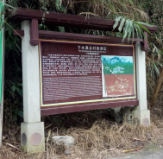  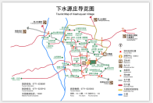 | 面板2400*1200 | 1.5mm304不锈钢折弯图文uv刻印 | 1 | 块 | 3734.42
2 | 下水源 | 全域全景图（广西） | 改内容 | 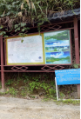  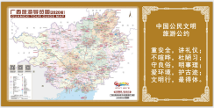 | 面板2400*1200 | KT板图文喷绘包边 | 1 | 块 | 3734.42
3 | 下水源 | 全域全景图（南宁+上林） | 改内容 | 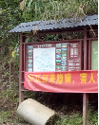  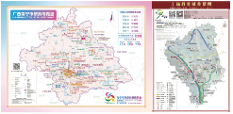 | 面板2400*1200 | 1.5mm304不锈钢折弯图文uv刻印 | 1 | 块 | 3734.42
4 | 下水源 | 停车场/导向 | 新建替换 | 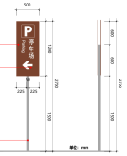 | 面板500*1200，立柱高2100 | 1.5mm304不锈钢折弯图文uv刻印 | 2 | 块 | 2196.72
5 | 下水源 | 多项导向（导向面板） | 新建替换 | 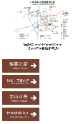  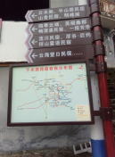 | 700*250*30 | 1.5mm厚304不锈钢折弯图文uv刻印 | 71 | 块 | 20579.00
6 | 下水源 | 多项导向（位置示意图） | 新建替换 | 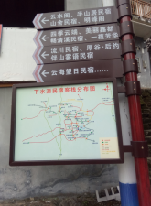 | 600*400*30 | 1.5mm厚304不锈钢折弯图文uv刻印 | 15 | 块 | 8695.35
7 | 下水源 | 警示标牌 | 新建 | 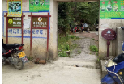  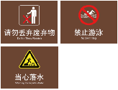 | 面板600*800，  方通50*50，总高1200 | 1.5mm厚304不锈钢折弯图文uv刻印 | 3 | 块 | 2636.06
8 | 下水源 | 全域全景图（广西、南宁+上林）（室内） | 新建 | 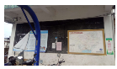  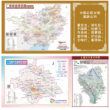 | 2400*1200 | KT板图文喷绘包边 | 2 | 块 | 1757.38
六山生态山庄标识清单
1 | 六山生态山庄 | 导览图 | 改内容 | 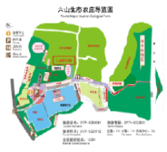  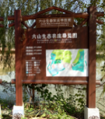 | 1200*1000 | 1.5mm304不锈钢折弯图文uv刻印 | 1 | 块 | 1556.01
2 | 六山生态山庄 | 全域全景图（上林） | 改内容 | 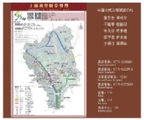  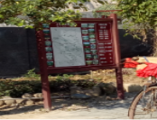 | 1800*1400 | 1.5mm厚304不锈钢折弯图文uv刻印 | 1 | 块 | 3267.62
3 | 六山生态山庄 | 全域全景图（南宁） | 新建 | 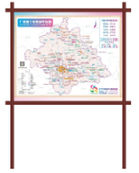  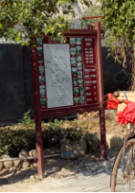 | 面板1800*1400，总高1900（竖向方通60*60，横向方通30*50） | 1.5mm厚304不锈钢图文uv刻印 | 1 | 块 | 4613.11
4 | 六山生态山庄 | 指向牌 | 改内容（游客中心、卫生间、住宿区、多功能餐厅） | 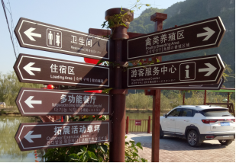 | 150*700*30 | 1.5mm304不锈钢折弯图文uv刻印 | 4 | 块 | 1098.36
淘金乐园标识清单
1 | 淘金乐园 | 广西全域全景图 | 改内容 | 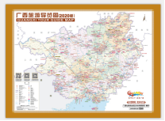  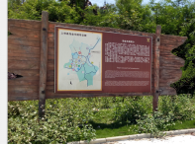 | 2050*1500*20 | 1.5mm厚304不锈钢折弯图文uv刻印 | 1 | 块 | 3987.28
2 | 淘金乐园 | 全域全景图与导览图 | 改内容 | 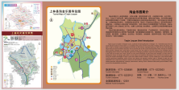  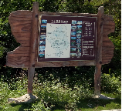 | 2000*1000*20 | 1.5mm厚304不锈钢折弯图文uv刻印 | 1 | 块 | 2593.35
3 | 淘金乐园 | 导览图 | 改内容 | 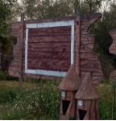  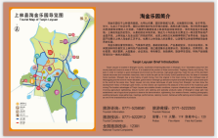 | 2400*1500*20 | 1.5mm厚304不锈钢折弯图文uv刻印 | 1 | 块 | 4668.03
4 | 淘金乐园 | 导览图或其他（内容业主提供） | 改内容 | 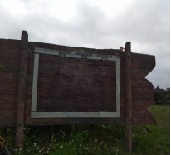 | 约2000*1000*20（需现场测量） | 1.5mm厚304不锈钢折弯图文uv刻印 | 1 | 块 | 2593.35
5 | 淘金乐园 | 停车场导向 | 新建替换 | 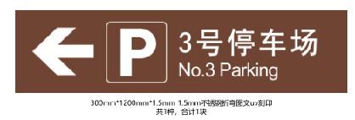 | 300*1200*30 | 1.5mm厚304不锈钢折弯图文uv刻印 | 1 | 块 | 466.80
6 | 淘金乐园 | 停车场导向 | 新建替换 | 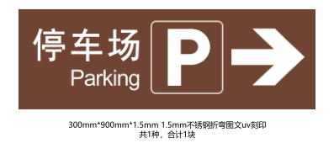 | 300*900*30 | 1.5mm厚304不锈钢折弯图文uv刻印 | 1 | 块 | 350.10
7 | 淘金乐园 | 停车场 | 新建替换 |  | 面板500*1200，立柱高2100 | 1.5mm304不锈钢折弯图文uv刻印 | 4 | 块 | 4393.44
8 | 淘金乐园 | 多向导向 | 新建 | 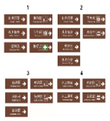  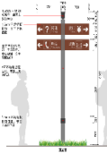 | 高3000，面板700*250 | 1.5mm304不锈钢折弯图文uv刻印 | 6 | 块 | 16017.75
壮家要寨标识清单
1 | 壮家要寨 | 导览图 | 改内容 | 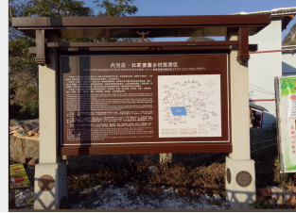 | 1200*2200 | 1.5mm厚304不锈钢折弯图文uv刻印 | 1 | 块 | 3423.22
2 | 壮家要寨 | 全域全景图（广西、南宁+上林） | 新建 | 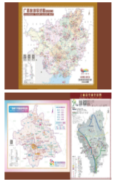  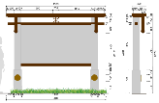  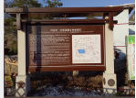 | 面板1200*2200，总高2470 | 1.5mm厚304不锈钢折弯图文uv刻印 | 2 | 块 | 25933.50
3 | 壮家要寨 | 文明公约 | 改内容（更新版本） | 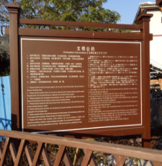 | 约2200*1200（需现场测量） | 1.5mm厚304不锈钢折弯图文uv刻印 | 1 | 块 | 3423.22
4 | 壮家要寨 | 指向牌 | 改内容（游客中心1，卫生间2，村史室1） | 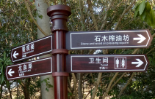  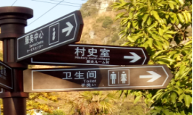 | 700*150*30 | 1.5mm304不锈钢折弯图文uv刻印 | 4 | 块 | 1098.36
排岜乡村旅游区标识清单
1 | 排岜乡村旅游区 | 全域全景图（广西、南宁+上林）、导览图 | 改内容 | 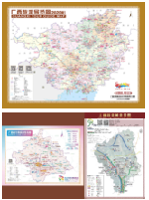  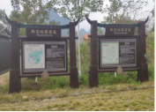 | 面板1200*2000 | 1.5mm304不锈钢折弯图文uv刻印 | 3 | 块 | 9336.06
2 | 排岜乡村旅游区 | 景区入口标识牌 | 改内容 | 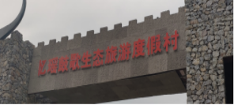 | 约7000*600*50（需现场测量） | 1.5mm厚304不锈钢立体字 | 1 | 处 | 1922.13
3 | 排岜乡村旅游区 | 指向牌 | 改内容（游客中心3块，卫生间2块，村史室1，瑶寨餐厅1） | 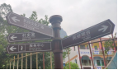  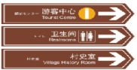  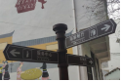  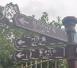 | 700*150*30 | 1.5mm304不锈钢折弯图文uv刻印 | 7 | 块 | 1922.13
内里乡村旅游区标识清单
1 | 内里乡村旅游区 | 全域全景图（广西+南宁+上林） | 新建 | 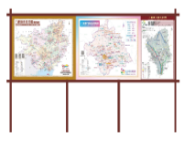  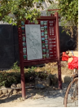 | 面板4100*1200，总高1900 | 1.5mm厚304不锈钢折弯图文uv刻印 | 1 | 块 | 9006.552
2 | 内里乡村旅游区 | 指向标示牌 | 新建 | 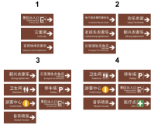  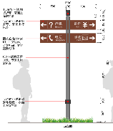 | 高2500，面板700*150 | 1.5mm304不锈钢折弯图文uv刻印 | 5 | 块 | 13348.125
3 | 内里乡村旅游区 | 门头 | 新建 | 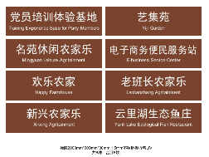 | 2000*600*30 | 1.5mm304不锈钢折弯uv刻印 | 8 | 块 | 12448.08
商务条款
★一、合同签订期：自中标通知书发出之日起 25天内。
★二、交货期：自合同签订之日起60日内交货并安装调试完毕。
★三、交货地点：业主指定地点。
四、交货方式：现场交货并安装。
五、售后服务要求：
★1、质量保证期1年（自交货并验收合格之日起计）。
2、故障响应时间：中标供应商接到故障通知后在 24 小时内到达采购人指定现场。
3、材料更换响应时间：采购人对不合格材料发出更换指令后，中标人必须于 2 天内将合格材料组织到场。
★4、中标后，采购单位可根据实际硬件条件或施工需要，让中标单位对设计方案进行深化设计，中标单位需按照实际施工需要向采购单位提供切实可行的深化设计。
★5、在货物安装过程中，应避免对施工现场、绿化景观、设施设备等造成破坏，施工中损坏的需按原样恢复，中标人承担恢复的所有费用。
★6、供应商要严格按国家、行业和地方现行的质量标准及规范组织施工（以现行最高标准、最新规范为准)，并保证承包范围内的工程质量达到国家、行业和地方现行的质量标准及规范规定的工程质量合格标准。
六、验收条件及标准：现场验收。
七、其他要求：
★1、投标报价为采购人指定地点的现场交货价，包括：
（1）设计费、货物的价格；
（2）货物的标准附件、备品备件、专用工具的价格；
（3）必要的保险费用和各项税金；
（4）运输、装卸、调试、技术支持、售后服务等费用；
（5）送货上门、安装、高空安装的费用；
（6）履行合同所可能产生的其他费用，如设计、技术支持、售后服务、验收等相关费用。
★2、本项目所使用的不锈钢产品均要求为304不锈钢。
★3、投标人要制作标识牌设置、安装施工方案。
★4.采购人仅提供标识牌样式及版面内容，投标人自行完成制作文件，中标后中标人需要提供电子版制作文件给业主存档使用。
5、经采购人或采购人委托人认定为不合格的材料，不予计量，由此造成的费用由中标人承担。
6、所示数量并非最后供货数量，采购的具体数量可按实际需要进行调整。
★八、付款方式：本项目预付款为合同价款的30%，供应商交货并验收合格后支付合同款的40%，货物安装完毕并验收合格后支付合同款的30%，不留余款。

第三章 评标方法
（一）评标委员会以招标文件为依据，对投标文件进行评审，对投标人的报价文件、技术文件及商务文件等部分内容按百分制打分（评标时，对于带有主观因素的评分，由各评委独立进行评价、打分，不允许讨论。）
（二）评分细则：（按四舍五入取至小数点后四位）
1．价格分…………………………………………………………………………………30分
（1）对于非专门面向中小企业的项目，对小型和微型企业产品的价格给予6%的价格扣除，扣除后的价格为评标价，即评标价＝投标报价×（1-6%）；（以投标人按第五章“投标文件格式”要求提供的《中小企业声明函》及有关证明材料为评分依据）
（2）对大中型企业和其他自然人、法人或者其他组织与小型、微型企业组成联合体，且联合体协议中约定小型、微型企业的协议合同金额占到联合体协议合同总金额30%以上的，给予2%的价格扣除，扣除后的价格为评标价，即评标价＝投标报价×（1-2%）；（以投标人按第五章“投标文件格式”要求提供的《投标报价表》、《中小企业声明函》、《联合体协议书》及有关证明材料为评分依据）
（3）投标产品提供企业按《关于政府采购支持监狱企业发展有关问题的通知》（财库[2014]68号）认定为监狱企业的，在政府采购活动中，监狱企业视同小型、微型企业。监狱企业参加政府采购活动时，应当提供由省级以上监狱管理局、戒毒管理局（含新疆生产建设兵团）出具的属于监狱企业的证明文件。
（4）按照财库〔2017〕141号《三部门联合发布关于促进残疾人就业政府采购政策的通知》，投标人为残疾人福利性单位（投标文件中提供残疾人福利性单位声明函），提供本单位制造的货物、承担的工程或者服务，或者提供其他残疾人福利性单位制造的货物（不包括使用非残疾人福利性单位注册商标的货物），视同小型、微型企业。
（5）除上述情况外，评标价＝投标报价；
（6）评标委员会认为投标人的报价明显低于其他通过符合性审查投标人的报价，有可能影响产品质量或者不能诚信履约的，应当要求其在评标现场合理的时间内提供书面说明，必要时提交相关证明材料；投标人不能证明其报价合理性的，评标委员会应当将其作为无效投标处理。

（7）价格分计算公式：
投标人最低评标价金额
某投标人价格分 = × 30分
某投标人评标价金额
2．技术分…………………………………………………………………………………50分
（1） 设计方案分…………………………………………………………30分
根据投标人在投标文件中提供的《初步设计方案》，经过评标委员会确定各投标人所属档次，由评委按确定后的各投标人所属档次在相应档次内统一打分。未提供《初步设计方案》的投标人不得分。
一档（0-10.0）：标识的样式设计一般、造型结构及造型规格设计合理性差，材料用料一般，图文符号基本符合旅游景区国家规范标准，版面信息内容设置一般只有一种外文。
二档（10.1-20.0）：标识的样式设计新颖、造型结构及造型规格设计合理，材料用料良好，图文符号符合旅游景区国家规范标准，版面信息内容设置合理并有两种外文，其中能够提供核心产品标识牌效果图不少于5张；
三档（20.1-30.0）：标识的样式设计新颖，造型结构及造型规格设计合理，材料用料优质，图文符号完全符合旅游景区国家规范标准，版面信息内容设置标准并有两种以上外文，其中能够提供核心产品标识牌效果图不少于10张。
（2）实施方案分………………………………………………………20分
根据投标文件提供的《实施方案》：经过评标委员会确定各投标人所属档次，由评委按确定后的各投标人所属档次在相应档次内统一打分。
一档（0-7.0）：对本项目时间安排计划混乱，进度措施控制措施效率低，对标识的运输、安装、调试、验收都有方案但方案一般，可行性不高、安全性不好，基本满足项目实施要求，不承诺派遣专业人员到上林县驻扎办公、指导安装与配合专家验收的；
二档（7.1-14.0）：对本项目有时间安排计划一般，有进度措施控制措施一般，有项目实施方案但并不周详，对标识的运输、安装、调试、验收都有方案但方案一般，可行性一般、安全性一般，满足本次项目实施要求，能承诺派遣2名具有规划、设计方面的专业人员到上林县驻扎办公、指导上林县标识牌规划、设计、制作、安装及通过专家验收为止的；
三档（14.1-20.0）：对本项目有详细的时间安排计划和进度措施控制措施、项目实施方案详细，对标识的运输、安装、调试、验收都有详细方案，且可行性、安全性高，完全满足本次项目实施要求，能承诺派遣4名及以上具有规划、设计方面的专业人员到上林县驻扎办公、指导上林县标识牌规划、设计、制作、安装及通过专家验收为止的。
3.售后服务方案分…………………………………………………………………………10分
根据投标文件提供的《售后服务方案》：经过评标委员会确定各投标人所属档次，由评委按确定后的各投标人所属档次在相应档次内统一打分。
一档(满分0-4分）：质量保证期1年、质量问题响应时间12-24小时、质保期出现问题包换。售后服务方案简单，基本满足项目实施要求；
二档(满分4.1-6分）：质量保证期1-1.5年、质量问题响应时间6-12小时、质保期出现问题免费包换。售后服务方案完整，满足项目实施要求；
三档(满分6.1-10分）：质量保证期2年及以上、质量问题响应时间6小时内、质保期出现问题免费包换速度快。售后服务方案详细完善，人员配备完善。
4. 业绩分………………………………………………………………………………10分
投标人2017年以来完成过旅游景区标识牌的业绩的，每1个得2分，满分10分（投标时必须提供项目中标通知书或合同复印件并加盖投标单位公章，否则不得分。）。
（三）总得分＝1＋2＋3+4
（四）评标委员会将根据得分由高到低排列次序（得分相同时，以投标报价由低到高顺序排列；得分相同且投标报价相同的，按技术分优劣顺序排列）并推荐三名中标候选供应商。招标采购单位应当确定评审委员会推荐排名第一的中标候选人为中标人。排名第一的中标候选人放弃中标、因不可抗力提出不能履行合同，招标采购单位可以确定排名第二的中标候选人为中标人。排名第二的中标候选人因前款规定的同样原因不能签订合同的，招标采购单位可以确定排名第三的中标候选人为中标人。

第四章 投标人须知

投标人须知前附表
条款号 | 条款名称 | 详细内容
1.1 | 采购人 | 采购人：上林县文化广电体育和旅游局  地址： 南宁市上林县丰岭路163号  联系人：莫工  联系电话：0771-5222247
1.2 | 采购代理机构 | 名称：广西华义展工程项目管理有限公司  地址：南宁市青秀区佛子岭路15号福岭花园1栋1单元101号  项目负责人：黄工 电话：0771-5789767
1.3 | 项目名称 | 上林县旅游标识采购
1.4 | 项目编号 | SLZC2020-G1-00408-HYZZ
1.5 | 采购预算 | 2062388.84元
1.7 | 获取招标文件的时间、地点、方式及招标文件售价 | 供应商在南宁市公共资源交易平台（http：// www.nnggzy.org.cn）免费下载招标（采购）文件。
1.8 | 预留采购份额 | 本项目非专门面向中小企业采购
3.2 | 投标人应具备的特定条件 | 1、符合《中华人民共和国政府采购法》第二十二条规定的投标人资格条件；  2、国内注册（指按国家有关规定要求注册的），营业执照经营范围包含旅游景区规划或旅游项目策划或旅游标识系统设计或形象设计或广告设计或标识标牌制作的供应商；  3、对在“信用中国”网站(www.creditchina.gov.cn )、中国政府采购网(www.ccgp.gov.cn )等渠道列入失信被执行人、重大税收违法案件当事人名单、政府采购严重违法失信行为记录名单及其他不符合《中华人民共和国政府采购法》第二十二条规定条件的供应商，将被拒绝参与本次政府采购活动。  4、单位负责人为同一人或者存在直接控股、管理关系的不同供应商，不得参加同一合同项下的政府采购活动。除单一来源采购项目外，为采购项目提供整体设计、规范编制或者项目管理、监理、检测等服务的供应商，不得再参加该采购项目的其他采购活动。  5、本项目不接受联合体投标。
3.3 | 是否接受联合体投标 | 不接受联合体投标
4.1 | 招标文件质疑提交的截止时间 | 采购文件公告期限届满之日起7个工作日内
 | 接收质疑函的方式、联系部门、联系电话和通讯地址 | 1.接收质疑函的方式：以书面形式（原件）提交。  2.对资格审查的质疑，由采购人负责受理和答复。（地址：南宁市上林县丰岭路163号，质疑咨询电话：0771-5222247）  3.对资格审查以外的质疑，由广西华义展工程项目管理有限公司（南宁市青秀区佛子岭路15号福岭花园1栋1单元101号），质疑咨询电话：0771-5789767
7.1 | 投标人要求澄清的截止时间 | 采购文件公告期限届满之日起7个工作日内
8.7 | 投标文件份数 | 报价文件：正本1份，副本4份  资格文件：正本1份，副本4份  技术文件：正本1份，副本4份  商务文件：正本1份，副本4份
11.4 | 采购代理服务费 | 代理服务费按“国家发展计划委员会文件关于印发《招标代理服务收费管理暂行办法》的通知（计价格[2002]1980号）及国家发改委发改价格[2011]534号文”规定货物类的标准费率计取，由中标人在领取中标通知书时一次性支付。  代理服务费采购代理机构账户信息：  开户名称：广西华义展工程项目管理有限公司  开户银行：中国建设银行南宁金湖支行  账号：4505 0160 4266 0000 0574
12.1 | 投标有效期 | 自投标截止时间起90天
13.1 | 投标保证金金额 | 无
14.2 | 投标截止时间（开标时间） | 与第一章公告的投标截止时间（开标时间）一致
14.4 | 递交投标文件地点 | 南宁市良庆区玉洞大道33号（市青少年活动中心旁）南宁市市民中心9楼南宁市公共资源交易中心交易厅（具体详见9楼电子显示屏场地安排）
14.5 | 递交投标样品截止时间 | 无
14.6 | 递交投标样品地点 | 无
15.1 | 开标地点 | 与递交投标文件地点相同
17.3 | 评标方法 | 综合评分法
23.1 | 中标通知书的发放 | 广西华义展工程项目管理有限公司在采购人确定中标结果后五个工作日内在规定的政府采购信息发布媒体上发布中标结果公告，发布中标结果公告的同时由采购代理机构向中标供应商发出中标通知书。
27.1 | 需要补充的其他内容 | 无

一 总 则
1. 项目概况
1.1采购人：见投标人须知前附表。
1.2采购代理机构：见投标人须知前附表。
1.3项目名称：见投标人须知前附表。
1.4项目编号：见投标人须知前附表。
1.5采购预算：见投标人须知前附表。
1.6资金来源：政府财政性资金
1.7获取招标文件方式：见投标人须知前附表。
1.8预留采购份额：见投标人须知前附表。
2. 政府采购信息发布媒体：
2.1 与本项目相关的政府采购业务信息（包括公开招标公告、中标公告及其更正事项等）将在以下媒体上发布：中国政府采购网（www.ccgp.gov.cn）、广西壮族自治区政府采购网（zfcg.gxzf.gov.cn）、南宁政府采购网（zfcg.nanning.gov.cn）、南宁市公共资源交易中心网（www.nnggzy.org.cn）。
3. 投标人资格要求：
3.1 投标人未被列入失信被执行人、重大税收违法案件当事人名单、政府采购严重违法失信行为记录名单，且应符合《中华人民共和国政府采购法》第二十二条规定的下列投标人资格条件：
（1）具有独立承担民事责任的能力。
（2）具有良好的商业信誉和健全的财务会计制度。
（3）具有履行合同所必需的设备和专业技术能力。
（4）有依法缴纳税收和社会保障资金的良好记录。
（5）参加政府采购活动前三年内，在经营活动中没有重大违法记录。
（6）法律、行政法规规定的其他条件。
3.2针对本项目，投标人应具备的特定条件：见投标人须知前附表。
3.3 投标人须知前附表规定接受联合体投标的，两个以上供应商可以组成一个投标联合体，以一个投标人的身份共同参加投标。以联合体形式参加投标的，联合体各方均应当符合本章第3.1项的要求，联合体各方中至少应当有一方符合本章第3.2项的要求；联合体各方应签订共同投标协议，明确联合体各方承担的工作和相应的责任，并将共同投标协议连同投标文件一并提交；由同一专业的单位组成的联合体，按照资质等级较低的单位确定资质等级。联合体各方不得再以自己名义单独或组成新的联合体参加同一项目同一分标投标,否则与之相关的投标文件作废；联合体的业绩和信誉按联合体主体方（或牵头方）计算。联合体投标人的名称应统一按“××××公司与××××公司的联合体”的规则填写；联合体各方均应在《联合体协议》的签章处签章（包括单位公章和法人签字或盖章），其他投标材料签章处可由联合体牵头方签章。
3.4投标人不得直接或间接地与为本次采购的项目内容进行设计、编制规范和其他文件的咨询公司、采购代理机构或其附属机构有任何关联。
4. 质疑
4.1 投标人认为公开招标文件使自己的权益受到损害的，可以在知道或者应知其权益受到损害之日起7个工作日内以书面形式向采购人委托的采购代理机构质疑；质疑提交截止时间后，采购代理机构不再受理对公开招标文件的质疑。投标人认为采购过程和中标、成交结果使自己的权益受到损害的，可以在中标结果公告期限届满之日起七个工作日内，以书面形式向采购人委托的采购代理机构质疑。（质疑受理单位、递交质疑地点详见投标人须知前附表）
4.2 供应商质疑实行实名制，其质疑应当有具体的质疑事项及事实根据，不得进行虚假、恶意质疑。
4.3 供应商质疑时，应当提交质疑书原件，质疑书应当包括下列主要内容：
（1）供应商的姓名或者名称、地址、邮编、联系人及联系电话；
（2）质疑项目的名称、编号；
（3）具体、明确的质疑事项和与质疑事项相关的请求；
（4）事实依据（列明权益受到损害的事实和理由）；
（5）必要的法律依据；
（6）提起质疑的日期；
（7）附件材料：营业执照副本内页复印件（要求证件有效并清晰反映企业法人经营范围）；近期连续三个月依法缴纳税收证明材料（复印件）；近期连续三个月在职职工依法缴纳社会保障资金证明材料（复印件）。
质疑书应当署名。供应商为自然人的，应当由本人签字；供应商为法人或者其他组织的，应当由法定代表人、主要负责人，或者其授权代表签字或者盖章，并加盖公章。供应商在法定质疑期内须一次性提出针对同一采购程序环节的质疑。
4.4 质疑供应商可以委托代理人办理质疑事务。委托代理人应为质疑供应商的正式员工并熟悉相关业务情况。代理人办理质疑事务时，除提交质疑书外，还应当提交质疑供应商的授权委托书，授权委托书应当载明委托代理的具体权限和事项；提交委托代理人身份证明复印件和近期三个月社保缴费证明复印件。
4.5 质疑供应商提起质疑应当符合下列条件：
（1）质疑供应商是参与所质疑政府采购活动的供应商；
（2）质疑书内容符合本章第4.3项的规定；
（3）在质疑有效期限内提起质疑；
（4）属于所质疑的采购人或采购人委托的采购代理机构组织的采购活动；
（5）同一质疑事项未经采购人或采购人委托的采购代理机构质疑处理；
（6）供应商对同一采购程序环节的质疑应当在质疑有效期内一次性提出；
（7）供应商提交质疑应当提交必要的证明材料，证明材料应以合法手段取得；
（8）财政部门规定的其他条件。
4.6 采购人或采购人委托的采购代理机构自受理质疑之日起七个工作日内，对质疑事项作出答复，并以书面形式通知质疑供应商及其他有关供应商。
5. 投诉
5.1供应商认为招标文件、采购过程、中标和成交结果使自己的合法权益受到损害的，应当首先依法向采购人或采购人委托的采购代理机构提出质疑。对采购人、采购代理机构的答复不满意，或者采购人、采购代理机构未在规定期限内做出答复的，供应商可以在答复期满后十五个工作日内向上林县政府采购监督管理部门提起投诉。
5.2投诉人投诉时，应当提交投诉书，并按照被投诉采购人、采购代理机构和与投诉事项有关的供应商数量提供投诉书的副本。投诉书应当包括下列主要内容（如材料中有外文资料应同时附上对应的中文译本）：
（1）投诉人和被投诉人的姓名或者名称、通讯地址、邮编、联系人及联系电话；
（2）质疑和质疑答复情况说明及相关证明材料；
（3）具体、明确的投诉事项和与投诉事项相关的投诉请求；
（4）事实依据；
（5）法律依据；
（6）提起投诉的日期。
投诉人为自然人的，应当由本人签字；投诉人为法人或者其他组织的，应当由法定代表人、主要负责人，或者其授权代表签字或者盖章，并加盖公章。
5.3投诉人可以委托代理人办理投诉事务。代理人办理投诉事务时，除提交投诉书外，还应当提交投诉人的授权委托书，授权委托书应当载明委托代理的具体权限和事项。
5.4投诉人提起投诉应当符合下列条件：
（1）投诉人是参与所投诉政府采购活动的供应商。
（2）提起投诉前已依法进行质疑。
（3）投诉书内容符合本章第5.2项的规定。
（4）在投诉有效期限内提起投诉。
（5）属于南宁市上林县政府采购监督管理部门管辖。
（6）同一投诉事项未经南宁市上林县政府采购监督管理部门投诉处理。
（7）国务院财政部门规定的其他条件。
5.5南宁市上林县政府采购监督管理部门自受理投诉之日起三十个工作日内，对投诉事项作出处理决定，并以书面形式通知投诉人、被投诉人及其他与投诉处理结果有利害关系的政府采购当事人。
5.6南宁市上林县政府采购监督管理部门在处理投诉事项期间，可以视具体情况暂停采购活动。

二 公开招标文件
6. 公开招标文件的组成
6.1本公开招标文件包括六个章节，各章的内容如下：
第一章公告
第二章采购需求一览表第三章评标方法
第四章投标人须知
第五章投标文件格式
第六章合同条款及格式
6.2根据本章第7.1项的规定对公开招标文件所做的澄清、修改，构成招标文件的组成部分。当公开招标文件与招标文件的澄清和修改就同一内容的表述不一致时，以最后发出的书面文件为准。
7. 招标文件的澄清和修改
7.1投标人应认真审阅本公开招标文件，如有疑问，或发现其中有误或有要求不合理的，应在投标人须知前附表规定的投标人要求澄清的截止时间前以书面形式要求采购人或采购代理机构对招标文件予以澄清；否则，由此产生的后果由投标人自行负责。
7.2 采购人或采购代理机构必须在投标截止时间十五日前，以书面形式答复投标人要求澄清的问题，并将不包含问题来源的澄清通知（在本章第2.1项规定的政府采购信息发布媒体上发布更正公告）所有获取招标文件的潜在投标人，除书面澄清以外的其他澄清方式及澄清内容均无效。如果澄清发出的时间距投标截止时间不足十五日，则相应延长投标截止时间。
7.3 采购人或采购代理机构对已发出的招标文件进行必要修改的，应在投标截止时间十五日前，以书面形式（在本章第2.1项规定的政府采购信息发布媒体上发布更正公告）通知所有获取招标文件的潜在投标人。如果修改招标文件的时间距投标截止时间不足十五日，则相应延长投标截止时间。
7.4 采购人和采购代理机构可以视采购具体情况，延长投标截止时间和开标时间，但至少应当在投标截止时间三日前，将变更时间书面通知（在本章第2.1项规定的政府采购信息发布媒体上发布更正公告）所有获取招标文件的潜在投标人。

三 投标文件
8. 投标文件的编制
8.1投标人应仔细阅读招标文件，在充分了解招标的内容、技术参数要求和商务条款以及实质性要求和条件后，编写投标文件。
8.2对招标文件的实质性要求和条件作出响应是指投标人必须对招标文件中标注为实质性要求和条件的技术参数要求、商务条款及其它内容作出满足或者优于原要求和条件的承诺。
8.3 招标文件中标注★号的内容为实质性要求和条件。
8.4投标文件应用不褪色的材料书写或打印，保证其清楚、工整，相关材料的复印件应清晰可辨认。投标文件字迹潦草、表达不清、模糊无法辨认而导致非唯一理解是投标人的风险，很可能导致该投标无效。
8.5第五章“投标文件格式”中规定了投标文件格式的，应按相应格式要求编写。
8.6投标文件应由投标人的法定代表人或其委托代理人在凡规定签章处逐一签字或盖章并加盖单位公章。投标文件应尽量避免涂改、行间插字或删除。如果出现上述情况，改动之处应加盖单位公章或由投标人的法定代表人或其委托代理人签字或盖章确认。
8.7投标文件应编制目录，且页码清晰准确。
8.8 投标文件的正本和副本应分别装订成册，封面上应清楚地标记“正本”或“副本”字样，并标明项目名称、项目编号、投标人名称等内容。副本可以采用正本的复印件，当副本和正本不一致时，以正本为准。投标人应准备报价文件、资格文件、技术文件和商务文件正本各一份，副本份数见投标人须知前附表。
9. 投标语言文字及计量单位
9.1 投标人的投标文件以及投标人与采购人、采购代理机构就有关投标的所有往来函电统一使用中文（特别规定除外）。
9.2 对不同文字文本投标文件的解释发生异议的，以中文文本为准。
9.3 投标文件使用的计量单位除招标文件中有特殊规定外，一律使用中华人民共和国法定计量单位。
10. 投标文件的组成
10.1 投标人需编制的投标文件包括报价文件、资格文件、技术文件和商务文件四部分，投标人应按下列说明编写和提交。应递交的有关文件如未特别注明为原件的，可提交复印件。
10.1.1 报价文件组成要求，包括：
（1）投标函：按第五章“投标文件格式”提供的“投标函（格式）”的要求填写；
（2）投标报价表：按第五章“投标文件格式”提供的“投标报价表（格式）”的要求填写。
（3）中小企业声明函、监狱企业的证明文件、残疾人福利性单位声明函：按第五章“投标文件格式”提供的“中小企业声明函（格式）、残疾人福利性单位声明函”的要求填写。
（4）广西工业产品声明函：按第五章“投标文件格式”提供的“广西工业产品声明函（格式）”的要求填写。
其中，报价文件组成要求的第（1）～（2）项必须提交；第（3）～（4）项如有请提交。
10.1.2 资格文件组成要求，包括：
（1）资格声明函：按第五章“投标文件格式”提供的“资格声明函（格式）”的要求填写。对列入失信被执行人、重大税收违法案件当事人名单、政府采购严重违法失信行为记录名单的投标人，将被拒绝参与本项目政府采购活动。
（2）根据本章第3.2项规定的投标人应具备的特定条件提供，包括含统一社会信用代码的营业执照（或事业单位法人证书）复印件（投标人如为企业的，要求证件有效并清晰反映企业法人）证书复印件
（3）法定代表人身份证复印件：如使用第二代身份证应提交正、反面复印件，如法定代表人非中国国籍应提交护照复印件，要求证件有效并与营业执照或事业单位法人证中的法定代表人相符；
（4）投标人在投标截止时间前半年内任意连续三个月依法缴纳税收（国税或地税）的凭证复印件（如税务机关开具的完税证、银行缴税付款凭证或缴款回单等，如为非税务机关开具的凭证或回单的，应清晰反映：付款人名称、帐号，征收机关名称，缴款金额，税种名称，所属时期等内容）。无纳税记录的，应提供投标人所在地税务部门出具的《依法纳税或依法免税证明》（复印件，格式自拟），《依法纳税或依法免税证明》原件一年内保持有效；
（5）投标人在投标截止时间前半年内任意连续三个月依法缴纳社会保障资金的凭证复印件（如社保部门开具的证明、收款收据等，或银行缴款凭证、回单等，如为非社保部门开具的凭证或回单的，应清晰反映：缴款单位名称、社保单位名称、保险名称、缴款金额等内容）。无缴费记录的，应提供投标人所在地社保部门出具的《依法缴纳或依法免缴社保费证明》（复印件，格式自拟）；
（6）2018年度或2019年度的财务报表复印件或者提供近半年银行出具的银行账户正常的资信证明复印件（如为新成立公司，则按实际成立日期提交，加盖单位公章）。
其中，资格文件组成要求的第（1）～（6）项必须提交。
10.1.3 技术文件组成要求，包括：
（1）投标产品技术资料表：按第五章“投标文件格式”提供的“投标产品技术资料表（格式）”的要求填写；
（2）其它：针对本项目所投标的主要技术指标、参数及性能的详细说明，相关的图纸、图片，产品有效检测报告和鉴定证明复印件，等等。
其中，技术文件组成要求的第（1）项必须提交；技术文件要求的第（2）项如有请提交。
10.1.4 商务文件组成要求，包括：
（1）售后服务承诺书：按第五章“投标文件格式”提供的“售后服务承诺书（格式）” 的要求填写；
（2）商务条款偏离表：按第五章“投标文件格式”提供的“商务条款偏离表（格式）” 的要求填写；
（3）法定代表人授权委托书：按第五章“投标文件格式”提供的“法定代表人授权委托书（格式）”的要求填写；
（4）委托代理人身份证复印件和社保缴纳凭证复印件：如使用第二代身份证应提交正、反面复印件，如委托代理人非中国国籍应提交护照复印件，要求证件有效并与法定代表人授权委托书中的委托代理人相符；社保缴费凭证应清晰反映人员身份和缴纳的信息；
（5）联合体协议书：按第五章“投标文件格式”提供的“联合体协议书（格式）”的要求填写，协议中应清晰载明联合体各方承担的工作和义务；
（6）其它：投标人通过国家或国际认证资格证书复印件、银行出具的投标人资信证明或信用等级证明复印件、投标人近三年同类货物销售的实际业绩证明（附中标通知书复印件或合同复印件）、投标货物近三年的质量获奖荣誉证书复印件、投标货物的环保产品认证证书复印件或生产厂家的环保体系认证证书复印件、投标产品的国家节能产品认证证书复印件、投标人近三年发生的诉讼及仲裁情况说明（附法院或仲裁机构作出的判决、裁决等有关法律文书复印件），等等。
其中，商务文件组成要求的第（1）～（2）项必须提交；第（3）、（4）项在委托代理时必须提交；第（5）项在联合体投标时必须提交；第（6）项如有请提交。
10.2 投标人应编制目录，按上述顺序将报价文件、资格文件、技术文件和商务文件分别装订成册。特别注意投标报价不得出现在资格文件、技术文件和商务文件中。
11. 投标报价
11.1投标人应以人民币报价。
11.2投标人须就第二章“采购需求一览表”中的所有货物和服务内容报出完整且唯一报价，附带有条件的报价将不予接受。
11.3投标报价为采购人指定地点的现场交货价，其组成部分详见第二章“采购需求一览表”。采购人不再向中标供应商支付其投标报价之外的任何费用。
11.4本项目的采购代理服务费参照物价部门核准的收费标准执行，见投标人须知前附表。
11.5不论投标结果如何，投标人均应自行承担与编制和递交投标文件有关的全部费用。
12. 投标有效期
12.1在投标人须知前附表规定的投标有效期内，投标人不得要求撤销或修改其投标文件。
12.2在特殊情况下，采购人或采购代理机构可与投标人协商延长投标有效期，这种要求与答复均应使用书面形式。投标人同意延长的，不得要求或被允许修改或撤销其投标文件；投标人拒绝延长的，其投标在超过原有效期后失效。
13. 投标保证金
13.1根据南财采[2019]27号文的规定，本项目无需缴纳投标保证金。

四 投标

14. 投标文件的密封、递交、修改和撤回与投标样品的递交
14.1 投标人应将投标正、副本文件进行密封包装。
14.2 投标人投标截止时间：见投标人须知前附表。
14.3投标人在投标截止时间之前，可以对已提交的投标文件进行修改或撤回，并书面通知采购人；投标截止时间后，投标人不得撤回、修改投标文件。修改后重新递交的投标文件应当按本招标文件的要求签署、盖章和密封。
14.4 投标人递交投标文件地点：见投标人须知前附表。
14.5 投标人递交投标样品截止时间：见投标人须知前附表。
14.6 投标人递交投标样品地点：见投标人须知前附表。
14.7 其他要求：投标人应在递交投标文件的同时单独递交加盖公章的营业执照或事业单位法人证副本复印件一份（不需密封）。

五 开标与评标

15. 开标
15.1 采购代理机构将在本章第14.2项规定的投标截止时间（即开标时间）和投标人须知前附表规定的地点公开开标，投标人的法定代表人或其委托代理人应准时参加并签到。如未按时签到，由此产生的后果由投标人自行负责。
15.2 开标程序：
（1）开标会由采购代理机构主持，主持人宣布开标会议开始，介绍开标现场相关人员；
（2）公布在投标截止时间前递交投标文件的投标人名称，并点名确认投标人是否派人到场；
（3）宣布开标人、唱标人、记录人、监标人（由第三方监督单位担任）等有关人员姓名；
（4）投标人代表按本章第14.1项的规定交叉检查投标文件的密封情况，并签字确认；
（5）当众拆封投标文件，由唱标人宣读投标人名称、分标名称、投标文件正副本数量、投标报价、交货期等以及采购代理机构认为有必要宣读的其他内容，开标过程由采购人或者采购代理机构负责记录，由参加开标的各投标人代表和相关工作人员签字确认后随采购文件一并存档。投标人不足3家的，不得开标；
（6）投标人代表对开标过程和开标记录有疑义，以及认为采购人、采购代理机构相关工作人员有需要回避的情形的，应当场提出询问或者回避申请。采购人、采购代理机构对投标人代表提出的询问或者回避申请及时处理；
（7）投标人未参加开标的，视同认可开标结果；
（8）开标结束。
16. 资格审查
16.1 资格性审查：公开招标采购项目开标结束后，采购人负责对投标人的资格进行审查，以确定投标供应商是否具备投标资格。合格投标人不足3家的，不得评标。
17. 评标
17.1 评标委员会由采购人代表和评审专家组成。采购人或采购代理机构根据本项目的特点，从财政部门设立的政府采购评审专家库中，通过随机方式抽取专家，成员人数应当为5人以上单数，其中评审专家不得少于成员总数的三分之二。采购项目符合下列情形之一的，评标委员会成员人数应当为7人以上单数：1.采购预算金额在1000万元以上；2.技术复杂；3.社会影响较大。
17.2 评标原则：评标活动遵循公平、公正、科学和择优的原则。
17.3 评标方法：评标委员会按照投标人须知前附表和第三章“评标方法”规定的方法、评审因素和标准对投标文件进行评审。在评标中，不得改变第三章“评标办法”规定的方法、评审因素和标准；第三章“评标办法”没有规定的方法、评审因素和标准，不作为评标依据。
17.4 评标程序：
17.4.1 采购代理机构项目负责人宣读评标现场纪律要求，集中管理通讯工具，询问在场人员是否申请回避；
17.4.2 采购代理机构项目负责人介绍项目概况及评标委员会组成情况（但不得发表影响评审的倾向性、歧视性言论），推选评标组长（原则上采购人不得担任评标组长）；
17.4.3 评标委员会开展评标工作：
17.4.3.1投标文件初审。符合性检查：依据招标文件的规定，从投标文件的有效性、完整性和对招标文件的响应程度进行审查，以确定是否对招标文件的实质性要求和条件作出响应。
★（1）有下列情形之一的视为投标人相互串通投标，投标文件将被视为无效。
①不同投标人的投标文件由同一单位或者个人编制；
②不同投标人委托同一单位或者个人办理投标事宜；
③不同的投标人的投标文件载明的项目管理员为同一个人；
④不同投标人的投标文件异常一致或投标报价呈规律性差异；
⑤不同投标人的投标文件相互混装；
★（2）关联供应商不得参加同一合同项下政府采购活动，否则投标文件将被视为无效
①单位负责人为同一人或者存在直接控股、管理关系的不同的供应商，不得参加同一合同项下的政府采购活动；
②生产厂商授权给供应商后自己不得参加同一合同项下的政府采购活动；生产厂商对同一品牌同一型号的货物，仅能委托一个代理商参加投标。
17.4.3.2澄清有关问题。对投标文件中含义不明确、同类问题表述不一致或者有明显文字和计算错误的内容，评标委员会可以书面形式（应当由评标委员会专家签字）要求投标人作出必要的澄清、说明或者纠正。投标人的澄清、说明或者纠正应当采用书面形式，由法定代表人或其委托代理人签字或盖章确认，且不得超出投标文件的范围或者改变投标文件的实质性内容。该澄清、说明或者纠正是投标文件的组成部分。
17.4.3.3比较与评价。按招标文件中规定的评标方法和标准，对资格性检查和符合性检查合格的投标文件进行商务和技术评估，综合比较与评价。
17.4.3.4报价评审。评标委员会对投标人的报价文件进行评审。评标委员会认为投标人的报价明显低于其他通过符合性审查投标人的报价，有可能影响产品质量或者不能诚信履约的，应当要求其在评标现场合理的时间内提供书面说明，必要时提交相关证明材料；投标人不能证明其报价合理性的，评标委员会应当将其作为无效投标处理。
17.4.3.5编写评标报告，并确定中标供应商名单。
17.4.4 整个现场评标过程中，采购代理机构应严格按照招标文件既定的程序组织评委评审，针对评委作出的评分、评标结论现场认真进行核对和复核，如有错漏，应及时请当事评委进行校正，按校正后的结果确定中标供应商。
17.5 在确定中标供应商前，采购人或采购代理机构不得与投标供应商就投标价格、投标方案等实质性内容进行谈判。
17.6 评标过程的保密。评标在严格保密的情况下进行，任何单位和个人不得非法干预、影响评标办法的确定，以及评标过程和结果。评标委员会成员和参与评标的有关工作人员不得透露对投标文件的评审和比较、中标候选人的推荐情况以及与评标有关的其他情况。
18. 投标文件的修正
18.1 投标文件报价出现前后不一致的，修正的原则如下：
（1）投标文件中开标一览表（报价表）内容与投标文件中相应内容不一致的，以开标一览表（报价表）为准；
（2）大写金额和小写金额不一致的，以大写金额为准；
（3）单价金额小数点或者百分比有明显错位的，以开标一览表的总价为准，并修改单价；
（4）总价金额与按单价汇总金额不一致的，以单价金额计算结果为准。
18.2 同时出现两种以上不一致的，按照本条款规定的顺序修正。修正后的报价按照本章17.4.3.2的规定经投标人确认后产生约束力，投标人不确认的，其投标无效。
19. 拒绝接收
19.1 投标人未在本章第14.2项规定的时间之前将投标文件送达至本章第14.4项指定地点的，采购代理机构应当拒绝接收该投标人的投标文件。
19.2 投标人未在本章第14.5项规定的时间之前将投标样品送达至本章第14.6项指定地点的，采购代理机构应当拒绝接收该投标人的投标样品。
★20. 无效投标
★20.1 属下列情形之一的，投标人的投标无效：
（1）投标人不具备本章第3项规定的投标人资格要求的；
（2）投标文件未按本章第8.8项的规定标识或未按规定的正、副本数量递交的；
（3）投标文件未按本章第10.1项的规定编写和提交的（包括缺少应提交的文件）；
（4）投标文件不符合本章第10.2项规定的；
（5）投标报价不符合本章第11项规定的或超过采购预算的；
（6）投标文件不符合本章第14.1项规定的；
（7）投标人出现本章第17.4.3.1项所述的投标文件将被视为无效的情形的；
（8）投标人出现本章第18.2项所述情形的；
（9）投标文件未对招标文件提出的要求和条件作出实质性响应的；
（10）投标文件附有采购需求以外的条件使评标委员会认为不能接受的；
（11）投标人在投标过程中提供虚假材料的；
（12）投标文件含有违反国家法律、法规的内容。

21. 废标
★21.1在招标过程中，出现下列情形之一的，予以废标：
（1）符合专业条件的供应商或者对招标文件作实质响应的供应商不足三家的。
有效投标供应商数量计算：
①采用最低评标价法的采购项目，提供相同品牌产品的不同投标人参加同一合同项下投标的，以其中通过资格审查、符合性审查且报价最低的参加评标；报价相同的，由评标委员会采取随机抽取的方式确定一个参加评标的投标人，其他投标无效。
②使用综合评分法的采购项目，提供相同品牌产品且通过资格审查、符合性审查的不同投标人参加同一合同项下投标的，按一家投标人计算，评审后得分最高的同品牌投标人获得中标人推荐资格；评审得分相同的，由评标委员会采取随机抽取的方式确定一个投标人获得中标人推荐资格，其他同品牌投标人不作为中标候选人。
③非单一产品采购项目，采购人应当根据采购项目技术构成、产品价格比重等合理确定核心产品，并在招标文件中载明。多家投标人提供的核心产品品牌相同的，按上述规定处理。
（2）出现影响采购公正的违法、违规行为的。
（3）投标人的报价均超过了采购预算，采购人不能支付的。
（4）因重大变故，采购任务取消的。
21.2废标后，采购代理机构将在本章第2.1项规定的政府采购信息发布媒体上公告废标理由，不再另行通知。

六 合同授予
22. 中标供应商的确定
22.1 评标委员会按第三章“评标方法”的规定排列中标候选供应商顺序，并依照次序确定中标供应商。
23. 中标通知书
23.1 评标结束后，在中标供应商确定之日起2个工作日内，由采购代理机构在本章第2.1项规定的政府采购信息发布媒体上发布中标结果公告（中标结果公告期限为1个工作日），同时向中标供应商发出中标通知书。
23.2中标通知书对采购人和中标供应商具有同等法律效力。中标通知书发出后，采购人改变中标结果，或者中标供应商放弃中标，应当承担相应的法律责任。
24. 投标文件及投标样品的退回
24.1 采购人及采购代理机构无义务向未中标供应商解释其未中标原因和退回投标文件。
24.2 中标供应商的投标样品由采购人进行保管、封存，并作为履约验收的参考，验收后由采购人退回。未中标供应商的投标样品由供应商在中标结果公布后2个工作日内领回，否则按无主物品处理。
25. 签订合同
25.1 采购人和中标供应商应当在第二章“采购需求一览表”中商务条款要求载明的合同签订期内，根据招标文件、中标供应商的投标文件及有关澄清承诺书的要求按第五章“合同条款及格式”订立书面合同。联合体投标的，联合体各方应当共同与采购人签订采购合同，均应在合同的签章处签章，就采购合同约定的事项对采购人承担连带责任。
25.2政府采购合同签订应当采用政府采购合同格式文本，合同应内容完整、盖章齐全；项目合同的各要素和内容应与招标文件、中标供应商的承诺、中标通知书等的内容一致；合同附件齐全；多页合同每页应顺序标出页码并盖骑缝章。
25.3政府采购合同自签订之日起2个工作日内，由采购人将政府采购合同在省级以上人民政府财政部门指定的媒体上公告，但政府采购合同中涉及国家秘密、商业秘密的内容除外。合同由采购代理机构按上林县财政局的要求进行备案。
25.4 中标通知书发出后，中标人有以下情形的：
（1）中标人无正当理由不与采购人或者采购代理机构按规定的时间、地点签订合同的；
（2）中标后与采购人签订对招标文件和投标文件作了实质性修改的合同，或与采购人私下订立背离合同实质性内容的协议的；
（3）将中标项目转让给他人，或者在投标文件中未说明，且未经采购人或采购代理机构同意，将中标项目分包给他人的，中标无效，采购人可追究中标供应商承担相应的法律责任；
（4）如中标人无正当理由拒签合同的，中标人给采购人造成损失的，采购人可追究中标人承担相应的法律责任；
（5）如采购人无正当理由拒签合同的，采购人给中标人造成损失的，中标人可追究采购人承担相应的法律责任。
25.5 采购人在签订合同之前有权要求中标供应商提供本项目必需的相关资料原件进行核查，中标供应商不得拒绝。如中标供应商拒绝提供，则自行承担由此产生的后果。
25.6 中标供应商因不可抗力或者自身原因不能履行政府采购合同的，如仍在投标有效期内，采购代理机构和采购人应及时报南宁市上林县政府采购监督管理部门，经同意后，可以与排位在中标供应商之后第一位的中标候选供应商签订政府采购合同，以此类推。
25.7 采购人或中标供应商不得单方面向合同另一方提出任何招标文件没有约定的条件或不合理的要求，作为签订合同的条件，也不得协商另行订立背离招标文件和合同实质性内容的协议。
25.8 采购人需追加与合同标的相同的货物或者服务的，在不改变原合同条款且已报财政部门批准落实资金的前提下，可从原中标供应商处添购， 所签订的补充添置合同的采购资金总额不超过原采购合同金额的10%。
25.9 政府采购合同是政府采购项目验收的依据，中标供应商和采购人应当按照采购合同约定的各自的权利和义务全面履行合同。任何一方当事人在履行合同过程中均不得擅自变更、中止或终止合同。政府采购合同继续履行将损害国家利益和社会公共利益的，双方当事人应当变更、中止或终止合同。有过错的一方应当承担赔偿责任，双方都有过错的，各自承担相应的责任。
25.10 采购人或中标供应商在合同履行过程中存在违反政府采购合同行为的，权益受损当事人应当将有关违约的情况以及拟采取的措施，及时书面报告采购代理机构。

七 其他事项
26. 解释权
26.1 本招标文件根据《中华人民共和国政府采购法》、《政府采购货物和服务招标投标管理办法》及相关法律法规编制，解释权属采购代理机构。
27. 需要补充的其他内容
27.1 需要补充的其他内容：见投标人须知前附表。

第五章 投标文件格式
格式1：
投标函（格式）

致：（采购代理机构名称）
我方已仔细阅读了贵方组织的（项目名称）项目（项目编号： ）的招标文件的全部内容，现正式递交下述文件参加贵方组织的本次政府采购活动：
一、报价文件正本一份，副本 份（包含按投标人须知第10.1.1项要求提交的全部文件）；
二、资格文件正本一份，副本 份（包含按投标人须知第10.1.2项要求提交的全部文件）；
三、技术文件正本一份，副本 份（包含按投标人须知第10.1.3项要求提交的全部文件）；
四、商务文件正本一份，副本 份（包含按投标人须知第10.1.4项要求提交的全部文件）。
据此函，签字人兹宣布：
1、我方愿意以（大写）人民币 （￥ 元)的投标总报价，交货期（无分标时填写）： ，提供本项目招标文件第二章“采购需求一览表”中的采购内容。
其中（有分标时填写）：
分标报价为（大写）人民币 （￥ 元)，交货期： 。
分标报价为（大写）人民币 （￥ 元)，交货期： 。
......
2、我方同意自本项目招标文件“投标人须知”第14.2项规定的投标截止时间（开标时间）起遵循本投标函，并承诺在“投标人须知”第12.1项规定的投标有效期内不修改、撤销投标文件。
3、我方在此声明，所递交的投标文件及有关资料内容完整、真实和准确。
4、我方承诺未被列入失信被执行人、重大税收违法案件当事人名单、政府采购严重违法失信行为记录名单，并已经符合《中华人民共和国政府采购法》中规定的参加政府采购活动的供应商应当具备的条件：
- 具有独立承担民事责任的能力。
- 具有良好的商业信誉和健全的财务会计制度。
- 具有履行合同所必需的设备和专业技术能力。
- 有依法缴纳税收和社会保障资金的良好记录。
- 参加政府采购活动前三年内，在经营活动中没有重大违法记录。
- 法律、行政法规规定的其他条件。
5、如本项目采购内容涉及须符合国家强制规定的，我方承诺我方本次投标（包括资格条件和所投产品）均符合国家有关强制规定。
6、如我方中标，我方承诺在收到中标通知书后，在中标通知书规定的期限内，根据招标文件、我方的投标文件及有关澄清承诺书的要求按第六章“合同条款及格式”与采购人订立书面合同，并按照合同约定承担完成合同的责任和义务。
7、我方已详细审核招标文件，我方知道必须放弃提出含糊不清或误解问题的权利。
8、我方同意应贵方要求提供与本投标有关的任何数据或资料。若贵方需要，我方愿意提供我方作出的一切承诺的证明材料。
9、我方完全理解贵方不一定接受投标报价最低的投标人为中标供应商的行为。
10、我方将严格遵守《中华人民共和国政府采购法》第七十七条的规定，即供应商有下列情形之一的，处以采购金额千分之五以上千分之十以下的罚款，列入不良行为记录名单，在一至三年内禁止参加政府采购活动，有违法所得的，并处没收违法所得，情节严重的，由工商行政管理机关吊销营业执照；构成犯罪的，依法追究刑事责任：
- 提供虚假材料谋取中标、成交的。
- 采取不正当手段诋毁、排挤其他供应商的。
- 与采购人、其他供应商或者采购代理机构恶意串通的。
- 向采购人、采购代理机构行贿或者提供其他不正当利益的。
- 在招标采购过程中与采购人进行协商谈判的。
（6） 拒绝有关部门监督检查或提供虚假情况的。
11、我方及由本人担任法定代表人的其他机构最近三年内被处罚的违法行为有：

12、以上事项如有虚假或隐瞒，我方愿意承担一切后果，并不再寻求任何旨在减轻或免除法律责任的辩解。
投标人： （盖单位公章）
法定代表人或其委托代理人： （签字或盖章）
地址： 电话：
传真： 邮政编码：
开户名称：
开户银行：
银行账号：
年 月 日
格式2：

投标报价表（格式）

序号 | 货物名称 | 数量① | 货物全称、品牌、生产厂家及国别 | 规格型号 | 单价(元)② | 单项合价（元）  ③＝①×② | 备注
1
2
...
报价合计（包含装卸、运输等所有费用）：（大写）人民币 （￥ 元）
投标货物中，属于小微企业生产的产品总值为￥ 元，占本投标报价的比例为 %；属于优先采购节能产品总值为￥ 元，占本投标报价的比例为 %；属于优先采购环境标志产品总值为￥ 元，占本投标报价的比例为 %。
分标（此处有分标时填写具体分标号，无分标时填写“无”）
投标人（盖单位公章）：
法定代表人或其委托代理人（签字或盖章）：
注：表格内容均需按要求填写并盖章，不得留空, 否则按投标无效处理。

格式3：

中小企业声明函（格式）
说明：
1、本声明函主要供参加政府采购活动的中小企业填写，非中小企业无需填写。
2、小型、微型企业提供中型企业制造的货物的，视同为中型企业。
3、投标人按《财政部、司法部关于政府采购支持监狱企业发展有关问题的通知》（财库〔2014〕68号）认定为监狱企业，且提供由省级以上监狱管理局、戒毒管理局（含新疆生产建设兵团）出具的属于监狱企业的证明文件的，视同小型、微型企业。
4、小型、微型企业提供中型企业制造的货物的，视同为中型企业。
5、小型、微型企业提供大型企业制造的货物的，视同为大型企业。

本公司郑重声明，根据《政府采购促进中小企业发展暂行办法》（财库〔2011〕181号）的规定，本公司为______（请填写：中型、小型、微型）企业。即，本公司同时满足以下条件：
1．根据《工业和信息化部、国家统计局、国家发展和改革委员会、财政部关于印发中小企业划型标准规定的通知》（工信部联企业〔2011〕300号）规定的划分标准，本公司为______（请填写：中型、小型、微型）企业。
2．本公司参加______单位的______项目采购活动提供本企业制造的货物，由本企业承担工程、提供服务，或者提供其他______（请填写：中型、小型、微型）企业制造的货物。本条所称货物不包括使用大型企业注册商标的货物。
本公司对上述声明的真实性负责。如有虚假，将依法承担相应责任。

投标人（盖单位公章）：

法定代表人或其委托代理人（签字或盖章）：
备注：如果投标产品中有小型或微型企业的产品，应在竞标报价明细表中注明生产企业名称，否则不认可该产品为小型或微型企业的产品。
说明：请投标人在投标时认真审核投标产品生产厂家的规模以及投标人自身规模并如实填写，如有虚假，视为投标人提供虚假材料

格式4：

残疾人福利性单位声明函（格式）

本单位郑重声明，根据《财政部 民政部 中国残疾人联合会关于促进残疾人就业政府采购政策的通知》（财库〔2017〕 141号）的规定，本单位为符合条件的残疾人福利性单位，且本单位参加
单位的 项目采购活动提供本单位制造的货物（由本单位承担工程/提供服务），或者提供其他残疾人福利性单位制造的货物（不包括使用非残疾人福利性单位注册商标的货物）。
本单位对上述声明的真实性负责。如有虚假，将依法承担相应责任。

单位名称（盖章）：
日 期：

格式5：
广西工业产品声明函（格式）

说明：
1、本文件所指广西工业产品，是指广西境内生产的工业产品，具体以生产企业的工商营业执照注册所在地为准。
2、本细则所指使用广西工业产品 80%以上，是指参加政府采购项目或招标项目时供货范围中采用广西工业产品的金额占本次投标或竞标总金额的80%以上（含）；或者工程建设使用广西工业产品占工程建设所需产品总金额的80%以上（含）。
3、发现投标人提供虚假材料、采购单位履约过程中中标供应商未按投标文件《广西工业产品声明函》中使用广西工业产品或者使用广西工业产品未达80%以上的，按照有关法律法规追究其相关责任。

本公司郑重声明，根据《招标采购促进广西工业产品产销对接实施细则》的规定，本公司在本次投标∕竞标中或者工程项目中提供的下述产品为广西工业产品，详情如下：
分标（有分标时填写）
序号 | 产品名称 | 型号和规格 | 数量 | 制造厂商及原产地 | 投标价 | 备注
1
2
……
 | 广西工业产品  合计价格： |  |  | 占投标总价比例：
分标（有分标时填写）
......
本公司对上述声明的真实性负责。如有虚假，将依法承担相应责任。

投标人（盖单位公章）：

法定代表人或其委托代理人（签字或盖章）：
格式6：

投标产品技术资料表（格式）

请根据所投产品的实际技术参数，逐条对应本项目招标文件第二章“货物需求一览表”中的技术参数要求详细填写相应的具体内容。“偏离说明”一栏应当选择“正偏离”、“负偏离”或“无偏离”进行填写。

项号 | 招标文件需求 |  |  | 投标文件承诺 |  |  |  | 偏离说明
 | 货物名称 | 数量 | 技术参数要求 | 货物名称 | 数量 | 品牌、厂家、型号、规格 | 技术参数
1 | …… | … | 1 ……  2 ……  3 ……  …… | …… | … | …… | 1 ……  2 ……  3 ……  …… | 正偏离（负偏离或无偏离）
2 | …… | … | 1 ……  2 ……  3 ……  …… | …… | … | …… | 1 ……  2 ……  3 ……  …… | 正偏离（负偏离或无偏离）
...
分标（此处有分标时填写具体分标号，无分标时填写“无”）
投标人（盖单位公章）：
法定代表人或其委托代理人（签字或盖章）：

注：⑴表格内容均需按要求填写并盖章，不得留空，否则按投标无效处理。
⑵如果采购需求为小于、小于等于、大于或大于等于某个数值标准时，投标文件承诺不得直接复制采购需求，投标文件承诺内容应当写明投标货物具体参数或商务响应承诺的具体数值，否则按投标无效处理。如该采购需求属于不能明确具体数值的，采购人应在此采购需求的数值后标注◆号，对标注◆号的采购需求不适用上述“投标无效”条款。
⑶当投标文件的技术参数低于招标文件要求时，投标人应当如实写明“负偏离”，否则视为虚假应标。

格式7：
售后服务承诺书（格式）

(由投标人按本项目招标文件第二章“采购需求一览表”中“二、商务要求表”的售后服务要求自行填写。)

投标人（盖单位公章）：

法定代表人或其委托代理人（签字或盖章）：
格式8：
商务条款偏离表（格式）

请逐条对应本项目招标文件第二章“采购需求一览表”中“二、商务要求表”的要求，认真填写该表。“偏离说明”一栏选择“正偏离”、“负偏离”或“无偏离”进行填写。
项号 | 招标文件的商务需求 | 投标文件承诺的商务条款 | 偏离说明
一 | 1 ……  2 ……  3 ……  …… | 1 ……  2 ……  3 ……  …… | 正偏离（负偏离或无偏离）
二 | 1 ……  2 ……  3 ……  …… | 1 ……  2 ……  3 ……  …… | 正偏离（负偏离或无偏离）
... | …… | …… | ……
分标（此处有分标时填写具体分标号，无分标时填写“无”）
投标人（盖单位公章）：
法定代表人或其委托代理人（签字或盖章）：
注：⑴表格内容均需按要求填写并盖章，不得留空，否则按投标无效处理。
⑵ 当投标文件的技术参数或商务内容低于招标文件要求时，投标人应当如实写明“负偏离”，否则视为虚假应标。

格式9：
法定代表人授权委托书（格式）

致： （采购代理机构名称）

本人 （姓名） 系 （投标人名称） 的法定代表人，现授权我单位在职正式员工 （姓名和职务） 为我方代理人。代理人根据授权，以我方名义签署、澄清、说明、补正、递交、撤回、修改贵方组织的 （项目名称） （项目编号： ）项目的投标文件、签订合同和处理一切有关事宜，其法律后果由我方承担。
本授权书于 年 月 日签字生效，委托期限： 。
代理人无转委托权。

投标人（盖单位公章）：
法定代表人（签字或盖章）：
法定代表人身份证号码：
委托代理人（签字或盖章）：
委托代理人身份证号码：
格式10：
联合体协议书（格式）
（所有成员单位名称）自愿组成联合体，共同参加 （采购代理机构名称） 组织的 （项目名称） （项目编号： ）投标。现就联合体投标事宜订立如下协议：
1、 （某成员单位名称）为联合体名称牵头人。
2、联合体牵头人合法代表联合体各成员负责本招标项目投标文件编制和合同谈判活动，并代表联合体提交和接收相关的资料、信息及指示，并处理与之有关的一切事务，负责合同实施阶段的主办、组织和协调工作。
3、联合体将严格按照招标文件的各项要求，递交投标文件，履行合同，并对外承担连带责任。
4、联合体各成员单位内部的职责分工如下： 。
5、本协议书自签署之日起生效，合同履行完毕后自动失效。
6、本协议书一式 份，联合体成员和采购代理机构各执一份。

注：本协议书由委托代理人签字的，应附法定代表人授权委托书。

牵头人名称： （盖单位公章）
法定代表人或其委托代理人： （签字或盖章）

成员一名称： （盖单位公章）
法定代表人或其委托代理人： （签字或盖章）

成员二名称： （盖单位公章）
法定代表人或其委托代理人： （签字或盖章）
......

年 月 日
格式11：
资格声明函（格式）

致：_ （采购代理机构名称）
我方愿意参加贵方组织的(项目名称) （项目编号： ）项目的投标，为便于贵方公正、择优地确定中标人及其投标服务成果和服务，我方就本次投标有关事项郑重声明如下：
1、我方承诺已经具备《中华人民共和国政府采购法》中规定的参加政府采购活动的供应商应当具备的条件：
（1）具有独立承担民事责任的能力；
（2）具有良好的商业信誉和健全的财务会计制度；
（3）具有履行合同所必需的设备和专业技术能力；
（4）有依法缴纳税收和社会保障资金的良好记录；
（5）参加政府采购活动前三年内，在经营活动中没有重大违法记录；
（6）法律、行政法规规定的其他条件。
2. 经查询，在“信用中国”和“中国政府采购网”网站我方未被列入失信被执行人、重大税收违法案件当事人名单、政府采购严重违法失信行为记录名单。
以上事项如有虚假或隐瞒，我方愿意承担一切后果，并不再寻求任何旨在减轻或免除法律责任的辩解。
说明：两个以上的自然人、法人或者其他组织组成一个联合体，以一个供应商的身份共同参加政府采购活动的，应当对所有联合体成员进行信用记录查询，联合体成员存在不良信用记录的，视同联合体存在不良信用记录。

投标人（盖单位公章）：

法定代表人或其委托代理人（签字或盖章）：

第六章 合同条款及格式

南 宁 市 政 府 采 购

合同

项目编号：

审批编号：

采购单位：

中标单位：

目 录

一、南宁市政府采购合同书

二、合同附件
1、中标通知书
2、招标文件采购需求一览表3、招标文件的更改通知（如有）
4、投标函
5、投标报价表
6、投标产品技术资料表
7、商务条款偏离表
8、中标单位澄清函（如有请提供）
9、其他与本合同相关的资料（如有请提供）

政府采购合同书
项目名称：
项目编号：

甲方（买方）：
乙方（卖方）：

根据 年 月 日政府采购项目的采购结果，甲方接受乙方对本项目的投标，甲、乙双方同意签署本合同（以下简称合同）。

1. 采购内容
1.1 服务名称：详见合同附件中投标报价表
1.2 数量：详见合同附件中投标报价表
1.2 服务内容：详见合同附件中投标产品技术资料表
2. 合同金额
2.1 本合同金额为（大写）人民币 （￥ 元）。（详见投标报价表）
3. 交货期和地点
3.1 交货期：
3.2 提交服务成果地点：
3.3 乙方必须按投标文件承诺的服务响应条款向甲方提供服务。
4. 履约保证金
本项目不收取履约保证金
5. 产权
5.1 乙方应保证所提供的服务或其任何一部分均不会侵犯任何第三方的专利权、商标权或著作权。
5.2 乙方保证所交付服务的所有权完全属于乙方且无任何抵押、查封等产权瑕疵。如乙方所交付服务有产权瑕疵的，视为乙方违约，按照本合同第10.3项的约定处理。但在已经全部支付完合同款后才发现有产权瑕疵的，乙方除了支付违约金还应负担甲方由此产生的一切损失。
6. 技术资料
6.1 甲方应向乙方提供提交服务成果所必需的有关数据、资料等。
6.2 没有甲方事先书面同意，乙方不得将由甲方提供的有关合同或任何合同条文、规格、计划、图纸、样品或资料提供给与履行本合同无关的任何其他人。即使向履行本合同有关的人员提供，也应注意保密并限于履行合同的必需范围。
7. 验收
7.1 乙方应对提交的服务成果作出全面检查和整理，并列出清单，作为甲方验收和使用的技术条件依据，清单应随提交的服务成果交给甲方。
7.2 乙方在指定地点提交服务成果后，甲方应在五个工作日内依据招标文件、乙方的投标文件等组织验收，验收完毕后作出书面验收报告。验收时乙方必须在现场。
7.3 对复杂的服务，甲方可请国家认可的专业机构参与验收，并由其出具验收报告，相关费用由甲方承担。
8. 合同款支付
8.1 付款方式：本项目预付款为合同价款的30%，供应商交货并验收合格后支付合同款的40%，货物安装完毕并验收合格后支付合同款的30%，不留余款。
8.2 政府采购监督管理部门在处理投诉事项期间，可以视具体情况书面通知采购人暂停采购活动，并延期支付合同款。
9. 售后服务要求
9.1 乙方提供服务的质量保证期为： （自提交服务验收合格之日起计）
9.2 在本合同第9.1项约定的质量保证期内，乙方应对服务出现的问题负责处理解决并承担一切费用。
9.3 其他售后服务要求：按投标文件商务条款偏离表内容执行。
10. 违约责任
10.1 甲方无正当理由拒收服务的，甲方向乙方偿付拒收服务费总值的百分之五违约金。
10.2 甲方无故逾期验收或办理合同款支付手续的，甲方应按逾期付款总额每日万分之五向乙方支付违约金。
10.3 乙方逾期交付服务的，乙方应按逾期提供服务总额每日千分之六向甲方支付违约金，由甲方从待付服务费中扣除。逾期超过约定日期十个工作日不能提供服务的，甲方可解除本合同。乙方因逾期提供服务或因其他违约行为导致甲方解除合同的，乙方应向甲方支付合同总值百分之五的违约金，如造成甲方损失超过违约金的，超出部分由乙方继续承担赔偿责任。
11. 不可抗力事件处理
11.1 在合同有效期内，任何一方因不可抗力事件导致不能履行合同，则合同履行期可延长，其延长期与不可抗力影响期相同。
11.2 不可抗力事件发生后，应立即通知对方，并寄送有关权威机构出具的证明。
11.3 不可抗力事件延续120天以上，双方应通过友好协商，确定是否继续履行合同。
12. 诉讼
12.1 双方在执行合同中所发生的一切争议，应通过协商解决。如协商不成，可向合同签订地法院起诉，合同签订地在此约定为广西南宁市上林县。
13. 合同生效及其它
13.1 合同经双方法定代表人或授权委托代理人签字并加盖单位公章后生效。
13.2 合同执行中涉及采购资金和采购内容修改或补充的，须经财政部门审批，并签书面补充协议报南宁市上林县政府采购监督管理部门备案，方可作为主合同不可分割的一部分。
13.3 下述合同附件为本合同不可分割的部分并与本合同具有同等效力：
（1）中标通知书；
（2）招标文件采购需求一览表；
（3）招标文件的澄清和修改；
（4）投标函、投标报价表；
（5）投标产品技术资料表、商务条款偏离表、售后服务承诺书；
（6）中标单位澄清函。
13.4 本合同未尽事宜，遵照《中华人民共和国合同法》有关条文执行。
13.5 本合同正本一式两份，具有同等法律效力，甲乙双方各执一份；副本叁份，甲乙双方各执一份，采购代理一份。自合同签订之日起2个工作日内由中标供应商将合同送至采购代理机构处。采购代理机构将政府采购合同在省级以上人民政府财政部门指定的媒体上公告。

甲方： 乙方：
地址： 地址：
法定代表人： 法定代表人：
委托代理人： 委托代理人：
电话： 电话：
传真： 传真：
邮政编码： 邮政编码：
统一社会代码：
开户银行：
开户名称：
银行账号：
合同签订地点：广西南宁市上林县
合同签订日期： 年 月 日

第七章 质疑材料格式

质疑函（格式）

一、质疑供应商基本信息
1.质疑供应商名称：
地址：
邮政编码：
联系人：
联系电话：

二、质疑项目基本情况
1.质疑项目的名称 ：
2.质疑项目的编号：
3.质疑项目的分标号：

三、质疑事项具体内容
质疑事项1：
质疑事项1的事实依据：
质疑事项1的法律依据：
质疑事项1的相关请求：

质疑事项2：
质疑事项2的事实依据：
质疑事项2的法律依据：
质疑事项2的相关请求：
……

四、附件材料目录（材料附后）
2.营业执照副本内页复印件（要求证件有效并清晰反映企业法人经营范围）
3.近期连续三个月依法缴纳税收证明材料（复印件，原件备查）
4.近期连续三个月在职职工依法缴纳社会保障资金证明材料（复印件，原件备查）

五、委托代理时还应提交的材料目录（材料附后）
1.质疑供应商的授权委托书原件1份
2.委托代理人身份证明复印件1份
3.委托代理人近期三个月社保缴费证明复印件1份

质疑供应商（公章）：
法定代表人签字：
委托代理人签字：

提起质疑的日期： 年 月 日

说明：1.质疑事项的事实依据应列明权益受到损害的事实和理由；
2.质疑事项的法律依据应列明质疑事项违反法律法规的具体条款及内容。

质疑证明材料（格式）

质疑项目的名称：
项目编号：

一、质疑事项1证明材料目录（证明材料附后，共 页）
1.……
2.……
……

二、质疑事项2证明材料目录（证明材料附后，共 页）
1.……
2.……
……

三、……

质疑供应商（公章）：

提起质疑的日期： 年 月 日

（后附质疑事项证明材料的具体文件）

